

中国移动通信企业标准标准

QB-Y-041-2012

中国移动业务支撑网运营管理系统NGBOSS2-BOMC（V5.0）技术规范

版本号：1.0.0

2012-12-4发布

2012-12-4实施

中国移动通信集团公司 发布

目 录
1 范围 1
2 规范性引用文件 2
3 术语、定义和缩略语 3
4 总体说明 9
4.1 建设背景 9
4.2 业务支撑网体系结构 9
4.3 建设目标 11
4.4 建设原则 11
4.5 管理范围 12
4.6 体系框架 14
5 系统功能 15
5.1 功能框架 15
5.1.1 总体框架 15
5.1.2 模块关系 16
5.1.3 核心模型 16
5.2 监控管理中心 17
5.3 业务管理中心 18
5.4 运维管理中心 19
5.5 运营分析中心 20
5.6 资源管理 21
5.7 指标管理 22
5.8 云管理 23
5.9 采集平台 24
5.9.1 采集策略管理 25
5.9.2 采集执行管理 25
5.9.3 采集日志管理 26
5.9.4 采集数据管理 26
5.10 控制平台 26
5.10.1 控制指令管理 27
5.10.2 控制调度管理 27
5.10.3 控制历史管理 28
5.11 系统自管理 28
5.11.1 模块控制 28
5.11.2 用户管理 28
5.11.3 授权管理 29
5.11.4 日志管理 31
5.12 综合运营门户 31
5.12.1 个人门户 31
5.12.2 统一接入 33
5.12.3 大屏展示（可选） 36
5.12.4 掌上网管 36
5.12.5 主动推送 39
6 接口功能要求 40
6.1 接口描述 40
6.1.1 两级运营管理接口 40
6.1.2 4A管理平台接口 41
6.1.3 SMP平台接口 42
6.1.4 外部管理系统接口 42
6.1.5 第三方系统接口 43
6.1.6 与被管对象接口 44
6.2 接口方式 44
6.3 接口原则 46
7 系统技术要求 49
7.1 总体要求 49
7.2 综合运营门户要求 51
7.3 采集平台要求 51
7.4 控制平台要求 53
7.5 系统管理要求 53
7.5.1 系统连续性要求 53
7.5.2 安全要求 54
8 修订说明 58
9 编制历史 61

前 言
业务支撑网运营管理系统NGBOSS2-BOMC(V4.0)系列技术规范是中国移动业务支撑网运营管理系统NGBOSS2-BOMC(V4.0)建设的指导性文件。
本标准主要描述中国移动业务支撑网运营管理系统NGBOSS2-BOMC(V4.0)的系统定位、建设背景、管理范围、建设目标、系统功能、技术要求、系统接口、应用推广要求等。本规范的内容适用于业务支撑网运营管理系统NGBOSS2-BOMC(V4.0)的开发、设计和建设，是中国移动业务支撑网运营管理系统建设的指导性文件。
本系列规范由一本总册、十本附件分册组成，分别为：
序号 | 标准编号 | 标准名称
[1] | QB-Y-041-2012 | 中国移动业务支撑网运营管理系统NGBOSS2-BOMC（V4.0）技术规范
[2] | QB-Y-041-2012 | 附件1：中国移动业务支撑网运营管理系统NGBOSS2-BOMC（V4.0）规范-资源管理分册
[3] | QB-Y-041-2012 | 附件2：中国移动业务支撑网运营管理系统NGBOSS2-BOMC（V4.0）规范-指标管理分册
[4] | QB-Y-041-2012 | 附件3：中国移动业务支撑网运营管理系统NGBOSS2-BOMC（V4.0）规范-监控管理中心分册
[5] | QB-Y-041-2012 | 附件4：中国移动业务支撑网运营管理系统NGBOSS2-BOMC（V4.0）规范-业务管理中心分册
[6] | QB-Y-041-2012 | 附件5：中国移动业务支撑网运营管理系统NGBOSS2-BOMC（V4.0）规范-运维管理中心分册
[7] | QB-Y-041-2012 | 附件6：中国移动业务支撑网运营管理系统NGBOSS2-BOMC（V4.0）规范-运营分析中心分册
[8] | QB-Y-041-2012 | 附件7：中国移动业务支撑网运营管理系统NGBOSS2-BOMC（V4.0）规范-云管理分册
[9] | QB-Y-041-2012 | 附件8：中国移动业务支撑网运营管理系统NGBOSS2-BOMC（V4.0）规范-BOSS/CRM接口改造分册
[10] | QB-Y-041-2012 | 附件9：中国移动业务支撑网运营管理系统NGBOSS2-BOMC（V4.0）规范-省部两级接口分册
[11] | QB-Y-041-2012 | 附件10：中国移动业务支撑网运营管理系统NGBOSS2-BOMC（V4.0）规范-应用推广分册

本标准由中国移动通信集团公司业务支撑系统部提出，集团公司技术部归口。
本标准由中移技﹝2012﹞228号印发。
本标准起草单位：中国移动通信集团公司业务支撑系统部、中国移动（深圳）有限公司、中国移动通信集团安徽有限公司、中国移动通信集团广东有限公司、中国移动通信集团上海有限公司、中国移动通信集团辽宁有限公司、中国移动通信集团河北有限公司、中国移动通信集团天津有限公司、中国移动通信集团山西有限公司、中国移动通信集团四川有限公司、中国移动通信集团江苏有限公司、中国移动通信集团湖北有限公司、中国移动通信集团河南有限公司、中国移动通信集团浙江有限公司、中国移动通信集团福建有限公司。
本标准主要起草人：魏春辉、张红星、刘虹、文雪刚、冯汀、温明媚、朱烨、宋代强、邱国庆、苏锦军、孙一凯、李灼、王引辉、路晓菲、郭炜、杨新涛、胡炜、胡莉、王松、方国粱、陈翔宇。

范围
本规范阐述了中国移动业务支撑网运营管理系统NGBOSS2-BOMC（V4.0）的总体架构和建设目标，从体系结构、建设原则、管理范围、系统功能和技术要求等方面进行了规范性描述。
本规范是以新一代业务运营支撑系统（NGBOSS）整体规划为指导，在《中国移动业务支撑网运营管理系统NGBOSS2-BOMC（V4.0）技术规范》的基础上，采用三级管理系统模式，保持原NG2-BOMC4.0规范“一个门户、四个中心、两个核心模块，两个基础平台”的架构不变，重点在客户体验感知方面进行了管理手段的提升、在业务运行质量评估方面进行了强化、同时在流程支撑方面进行了加强。随着新技术的出现，针对业务支撑云的快速发展，初步启动了云管理功能的建设。在项目建设的基础上，加强应用推广和流程固化，协助推进业务支撑网客户感知保障体系和运行维护体系的建设，为中国移动业务支撑网运营管理工作提供持续、有效的支撑。
本规范适用于中国移动业务支撑网运营管理系统（以下简称BOMC系统）的规划、设计和建设，供中国移动内部和厂商共同使用，是中国移动各省（直辖市、自治区）BOMC建设指导性文件。

规范性引用文件
下列文件中的条款通过本规范的引用而成为本规范的条款。凡是注日期的引用文件，其随后所有的修改单（不包括勘误的内容）或修订版均不适用于本规范，然而，鼓励根据本规范达成协议的各方研究是否可使用这些文件的最新版本。凡是不注日期的引用文件，其最新版本适用于本规范。
序号 | 标准编号 | 标准名称 | 发布单位
[1] | QB-Y-027-2011 | 《NGBOSS2-BOSS(v3.5)业务规范》 | 中国移动通信集团公司
[2] | QB-Y-028-2011 | 《NGBOSS2-BOSS(v3.5)技术规范》 | 中国移动通信集团公司
[3] | QB-Y-031-2011 | 《NGBOSS2-CRM(v3.5)业务规范》 | 中国移动通信集团公司
[4] | QB-Y-032-2011 | 《NGBOSS2-CRM(v3.5)技术规范》 | 中国移动通信集团公司
[5] |  | 《NGBOSS2.0-宽带P-BOSS(v2.0)业务规范》 | 中国移动通信集团公司
[6] |  | 《NGBOSS2.0-宽带P-BOSS(v2.0)技术规范》 | 中国移动通信集团公司
[7] | QB-Y-039-2011 | 《NGBOSS2-BASS(V3.5)业务规范》 | 中国移动通信集团公司
[8] | QB-Y-040-2011 | 《NGBOSS2-BASS(V3.5)技术规范》 | 中国移动通信集团公司
[9] | QB-Y-065-2010 | 《中国移动业务支撑网4A安全技术规范v2》 | 中国移动通信集团公司
[10] | QB-Y-001-2011 | 《中国移动业务支撑系统安全管理平台技术规范V1.0.0》 | 中国移动通信集团公司
[11] | QB-Y-064-2010 | 《中国移动业务支撑网运营管理系统NGBOSS2-BOMC（V3.0）技术规范》 | 中国移动通信集团公司

术语、定义和缩略语
- 下列术语和定义适用于本规范：
表3-1 术语和定义
名词 | 解释
资源 | 运营管理系统所有管理对象，包括业务支撑网各系统的软硬件、应用、业务。概念来源于SID模型中的ManangedEntity。
云资源 | 目前云资源包含虚拟存储、网络、宿主机、集群、虚拟磁盘、虚拟网卡、虚拟机。
资源池 | 资源池是统一管理和调度的计算资源、存储资源和网络资源的逻辑集合。资源池的底层物理设施可以位于不同的机房、数据中心和存储网络，可以采用不同的虚拟化软件技术。
集群 | 集群是一组具有共享存储、网络等资源和共享管理界面的宿主机集合。集群内的服务器一般具有相同类型的CPU 架构，使用同类型虚拟化软件，并共享存储和网络设备。将宿主机添加到集群时，宿主机的资源将成为集群资源的一部分。
宿主机 | 宿主机是使用虚拟化软件运行虚拟机的计算机。宿主机提供虚拟机使用的CPU 和内存资源。宿主机一般是物理主机（物理机）。
虚拟机 | 也称虚拟主机或虚机，指通过软件模拟的具有完整硬件系统功能的、运行在一个完全隔离环境中的完整计算机系统。虚拟机一般在物理主机上运行。同一台物理主机可以运行多个虚拟机。
虚拟磁盘 | 虚拟磁盘是通过虚拟化软件模拟出来的具备长期数据存储能力的逻辑存储单元。
虚拟存储 | 基础物理存储资源组合的统一逻辑表示（虚拟化）。其对应的实际物理存储资源可来自服务器的本地硬盘、SAN 存储网络的磁盘阵列，或网络附加存储 (NAS) 阵列等不同形式。
知识 | 知识是对某类事物或问题确信的认知，人们通过使用这些认知，能够发挥出潜在的能力并达到特定的目的。
知识管理 | 知识管理具有广义和狭义上来能够做好概念。  在广义上，其是对知识的分析、总结、分类、记录、发布、共享、学习、评分、认证、推荐、问答、讨论和应用等管理实践与人员活动。它既包含了知识管理电子化应用中支持的技术功能，也包括与知识相关的岗位、责任、绩效、计划、能力地图、服务目录等管理活动和人员行为。  在狭义上，其是中国移动业务支撑网运营管理系统中负责对知识管理进行电子化应用，其需要应用先进理念、借鉴2.0文化、务实的体现知识管理的成效。
经验案例 | 经验案例简称经验，其是在实际生产和工作中通过归纳总结所形成的知识，而且这些知识通常都是在实践中被验证过的。其除了具有知识的共性属性和操作以外，它可以具有多个附件，并且能够与工单和告警关联。
问题 | 问题是指用户在知识管理中提出的问题，问题包括标题、知识分类和内容。
答案 | 答案是指用户在知识管理中对提出的问题的回答信息，1个问题可以关联多个答案。问题及答案是一种相对松散的知识。
问答 | 问答即问题和答案。
文档 | 文档是指一个实际存在的电子化文本文件，其以系统的方式组织和记录了某方面丰富的知识，文件格式包括word、excel、pdf等格式。在知识管理中，文档来源包括部门正式核发的文档，包括规范、制度、等已审核的文档，还包括用户上传的各种共享文档。
词条 | 词条是指具有特定含义的名词、术语、定义或者缩写，以及对于内容、含义、历史、发展等信息的描述。
指令 | 指令是BOMC控制中心中完成一项任务所必须的，逻辑上不可或不合适再分的原子步骤。
任务 | 任务是利用指令排列组合、逻辑判断、流程设计后，达到一项具体运维工作的实现。
进程 | 进程是一个具有一定独立功能的程序关于某个数据集合的一次运行活动，在BOMC监控中，主要指业务程序。
平台 | 平台是承载业务的硬件和工具软件的合体。
服务 | 满足用户IT需求的服务产品与服务过程。
巡检 | 为了“观察”系统、业务的正常运行状态，按平台、服务的部位、内容进行的巡视。
业务资源 | 资源的一类，指运营商为客户提供的服务，也可以叫做业务服务。如：缴费、开户等。
应用资源 | 资源的一类，从系统的视角定义各系统模块提供的服务，也可以叫做应用服务。如：计费预处理、计费采集等。
逻辑资源 | 资源的一类，逻辑上客观存在的管理对象。如：文件系统、表等。
物理资源 | 资源的一类，物理上客观存在的管理对象。如：主机、系统软件等。
业务过程 | 业务过程是一组有关联的业务的组合，用来描述特定业务场景下一组业务的序列关系。
故障 | 指因业务支撑系统错误或反映支撑系统部分或全部功能不能正常使用的状态 如：系统宕机、进程僵死等。
告警 | 告警是指在资源出现故障或性能达到阈值时，监控系统或者资源本身对外发布的警示信息。
预警 | 预警是指除明确的故障告警以及性能告警以外，通过对性能数据分析，发现潜在的问题，提前产生的警示信息。
指标 | 采用量化的方式对一个对象进行测量评价的数据定义称为指标。指标包括故障指标、性能指标等。
指标维度 | 指标维度是指在用指标评价对象的时候，所引用的不同视角。
指标类型 | 对指标按评价要求进行的分类，如时长、效率、数量等。
组织 | 指以人为元素构成的实体，如：移动公司、业务支撑中心、各科室部门。
可用性 | 业务可用性是对业务是否可用表现的评价。
业务水平 | 服务水平指对内用户和对外客户提供的业务相关的可感知的服务水平服务级别的情况。
业务健康度 | 业务健康度基于业务管理模型将业务可用性、业务水平，结合应用及平台资源使用情况通过计算实现对业务运营健康状态的综合评价。
服务水平 | 指业务支撑部门对外提供服务的性能和质量度量。
能力管理 | 指通过对业务支撑系统测量和记录系统容量、系统性能等服务信息来评估和预测系统和业务的未来需要。
业务连续性管理 | 为维护组织的利益、声誉、品牌和价值创造活动，找出对组织有潜在影响的威胁，提供建设组织有效反应恢复能力的框架的整体管理过程，在BOMC域中，是针对业务支撑应急风险预防、应急响应机制和恢复措施所提出的规范化管理。
大数据 | 从技术讲上通常具备数据量大（volume）、数据类型多（variety）、数据处理和响应速度快（velocity）的特征。大数据处理技术可以认为是处理大数据以便从中获取价值的技术。
流数据处理 | 将数据抽取结果根据预先定义的不同计算模型在内存中进行实时计算、分析、汇聚等的功能。流式计算能够分析大流量的实时数据，并快速完成数据的计算与分析，在迭代式和交互式数据处理环节下可实现低延迟传输。
结构化数据 | 可以用关系型数据库逻辑表来表现的数据，任何一列结构化数据都具有相同的数据类型。
非结构化数据 | 不适合用关系型数据库逻辑表来表现的数据即称为非结构化数据，包括所有格式的办公文档、文本、图片、标准通用标记语言下的子集XML、HTML、各类报表、图像和音频/视频信息等等。

- 下列缩略语适用于本规范：
表3-2 缩略语
缩写 | 英文 | 中文描述
BOMC | Business Operation Management Center | 业务支撑网运营管理系统
BOSS | Business Operation Support System | 中国移动定义和建设的业务运营支撑系统
BASS | Business Analyse Support System | 业务分析支撑系统
CRM | Custom Relationship Management | 客户关系管理
PBOSS | Product Business Operation Support System | 产品运营支撑系统
BAM | Business Activity Monitor | 业务活动监控
ESOP | Enterprise Service Operation Platform | 集团客户业务综合运营平台
VGOP | Value-added Service General Operate Platform | 增值业务综合运营平台
KPI | Key Performance Indicator | 关键运行指标
KQI | Key Quality Indicator | 关键质量指标
VM | Virtual Machine | 虚拟机，是通过VMM（虚拟机监视器）提供的，具有完整硬件系统功能的计算机系统
HOST | HOST | 宿主机，承载VMM（虚拟机监视器），向上提供VM（虚拟机）的物理机
Guest OS | Guest OS | 客户机操作系统，VM中运行的操作系统
Cluster | Cluster | 集群是一组具有共享存储、网络等资源和共享管理界面的宿主机集合
Image | Image | 虚拟机镜像，以虚机为粒度将各虚拟硬件设备等封装成一个文件
Hypervisor | Hypervisor | 是指底层物理设备与虚拟机之间的控制层，实现底层物理资源的抽象化和资源隔离，并对上层虚拟机运行进行控制
DRS | Distributed Resource Scheduler | 分布式资源调度程序（DRS）跨聚合到逻辑资源池中的硬件资源集合来动态地分配和平衡计算容量
EVC | Enhanced VMotion Compatibility | 通过CPU硬件底层支持的在线热迁移方案，允许虚拟层面上支持CPUID 掩码功能，屏蔽某些CPU功能，通过强制CPU指令集兼容来实现不同CPU系列之间的在线热迁
4A | Account、Authentication、Authorization and Audit | 帐号管理、授权管理、认证管理与审计管理
ITIL | IT Infrastructure Library | IT基础设施库，是英国国家电脑局开发的IT管理最佳实践文档
CI | Configuration Item | 配置项
CMDB | Configuration Management Database | ITIL中定义的配置管理数据库
SLA | Service Level Agreement | 服务级别协议
SLM | Service Level Management | 服务水平管理
SNMP | Simple Network Management Protocol | 简单网络管理协议
CORBA | Common Object Request Broker Architecture | 公共对象请求中介结构
SMTP | Simple Mail Transfer Protocol | 简单邮件传送协议
FTP | File Transfer Protocol | 文件传输协议
WAP | Wireless Application Protocol | 无线应用协议
Hadoop | Hadoop | 一个开源的分布式系统基础架构，由 Apache 基金会开发。基于 Hadoop 框架，用户可以方便的开发分布式程序，充分利用集群的威力高速运算和存储。
MPP | Massivel parallel processing | 大规模并行处理系统，相对于  Symmetric Multi Processing 对称多处理器单机系统 。

总体说明
本章节主要对整个业务支撑网运营管理系统（以下简称BOMC）的建设背景、体系结构、建设目标、建设原则、管理范围和系统框架等进行总体的说明。

建设背景
经过前期系统的建设和优化，BOMC系统在客户感知提升、端到端的业务监控、运维流程优化、自动化运维、资源管理等方面得到了进一步提升，具备了一定的云资源管理能力，并在有条件的省份开展了大屏展示和手机网管的尝试，都对业务支撑网的日常运维工作效率和运维管理水平的提升发挥了重要作用。
随着新技术的发展，特别是云计算、大数据等新技术的兴起，BOMC系统需要进一步调整和优化，适应对云资源和大数据的管理要求；在全业务运营的市场环境下，新增用户发展缓慢，用户流失现象严重， BOMC系统亟需深化客户感知监控能力，为提升客户满意度提供支撑；随着物联网和移动互联网的快速发展，资源二维码和手机网管等管理手段越来越成熟，BOMC系统需要借鉴互联网管理模式，提升自身的移动化办公能力；随着业务系统持续云化，对日常维护工作提出了更高的要求，BOMC系统需要加强统一接入管理，提升自动化、智能化管理水平；随着业务支撑网日常运维工作电子化、规范化要求的提升， BOMC系统需要新增工时管理、深化网络和机房管理、对现有流程进行优化，将BOMC系统打造成业务支撑网内部的电子化管理平台。
BOMC系统迫切需要对体系结构进行调整和扩充，提升在大数据分析、云架构下运维、客户感知监控、移动式办公、集中控制和电子化维护等方面的管理能力。

业务支撑网体系结构
中国移动业务运营支撑系统架构采用两级架构，即一级业务运营支撑系统、省级业务运营支撑系统两级，一级业务运营支撑系统归属于有限公司，省级业务运营支撑系统归属于省公司。
中国移动的业务支撑网体系架构如下图所示：
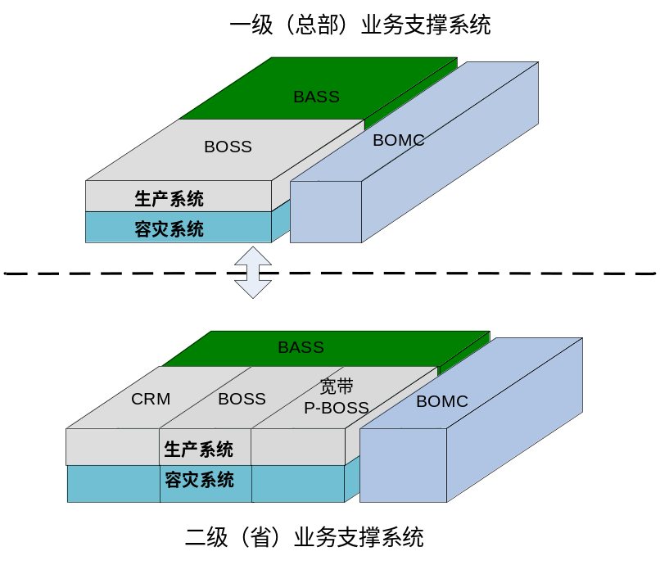
图 4-1 业务支撑网体系架构图
在业务支撑网的两级架构中，一级业务运营支撑系统具有管理、实体和枢纽功能，为有限公司进行全网业务管理和业务运营提供支撑和保障，实现全网信息的交换和管理。省级业务运营支撑系统具有管理和实体功能，为省公司进行省内业务管理和业务运营提供支撑和保障。省级业务运营支撑系统与一级业务运营支撑系统通过接口相联，实现数据交换，二者相互协作与配合，共同支撑移动业务的运营与管理。
省级业务支撑网包括CRM、BOSS、宽带P-BOSS、经营分析系统、BOMC五个系统，其中CRM、BOSS是由原BOSS解耦，并进行功能完善、技术提升后形成。
BOMC定位于为中国移动业务支撑网各系统的管理和维护提供支撑，一方面实现在生产运行过程中对平台设备和应用软件等资源进行“集中监控、集中维护、集中管理”，并在此基础上实现业务运行质量和全网运维情况的评估分析，另一方面通过4A管理平台、安全管理平台等系统实现对全网安全情况的监控和分析。
在BOMC本期系统的建设中，也遵循业务支撑网的两级体系结构模式进行建设：
第一级：集团公司一级BOMC系统，负责全面监控、维护和管理集团公司各支撑系统，同时通过省级BOMC系统管理各省、自治区、直辖市业务支撑系统的运维工作。
第二级：省公司省级BOMC系统，负责全面监控、维护和管理本省、自治区、直辖市的业务支撑系统。
一级BOMC系统与省级BOMC系统通过中国移动IP承载网相联，从而实现管理数据的交换。

建设目标
本期工程建设的主要目标是：按照“提升数据价值，适应未来架构、夯实基础运维”的工作思路，优化BOMC系统体系架构，构建大数据分析管理平台，加强云资源管理能力，深化业务端到端客户感知监控，提升BOMC系统移动化、自动化、智能化、电子化管理水平。
1、充分发挥数据价值、建设深度分析平台
构建大数据分析平台，提供海量数据采集、处理、实时分析和存储能力，并且通过应用专题进行分析能力输出，进一步提升客户感知水平和系统精细化运营管理能力。
2、紧密围绕云化架构、有效支撑未来运维
扩充云资源管理模型，强化云资源的监控、运维、分析等功能，实现对云平台计算资源、存储资源、网络资源、系统与应用软件及信息安全的统一、高效的管理。
3、推进客户感知建设、全面实现业务感知端到端管理
通过对营业员前端、网络流转环节的数据采集，实现分业务、渠道、实体厅、时间、地市等多个维度业务办理路径和性能展示，深化业务端到端客户感知监控。
4、紧贴互联网模式、实现移动化办公
借鉴移动互联网管理理念，实现手机网管功能，实现随时随地移动运维，提升系统运营管理效率；借鉴物联网管理理念，引入资源二维码管理，实现IT资源的快速盘点及全生命周期展现，提升资源管理的效率。
5、发挥流程管理优势、打造集中运维平台
加强统一接入管理，实现对人员、系统、操作、权限的管理，提升系统地自动化、智能化管理水平，将BOMC系统打造成业务支撑网内部集中化、自动化、智能化的管理平台。
6、持续整合手工操作、推进电子化建设
对现有资源模型扩充优化，加强IP地址管理、实现机房可视化管理，持续对流程进行瘦身及细化，开展工时管理与网络策略管理，加强机房出入管理，满足日常运维管理的需求。

建设原则
BOMC系统的建设应遵循以下原则：
- 先进性
参考全球IT管理业界公认的指导性框架ITIL（Information Technical Infrastructure Library）V3.0管理体系，规范业务支撑网运营管理工作，指导各省公司采用先进的规范化IT管理模式，建设一流的服务和安全管理流程。
- 实用性
结合各省公司的运营工作实际管理需求，逐步实现监控管理、业务管理、安全管理等功能，通过服务管理流程贯穿上述工作，最终实现所有业务支撑系统的统一监控、统一管理、统一维护，为业务支撑网运营管理水平的持续提升提供有效支撑。
- 高效性
业务支撑部门各层面的用户借助于BOMC系统，能进行故障预警、快速故障定位、及时了解系统运行状况、工单处理、快速寻求帮助和运营情况分析等工作，从而达到快速解决故障、最大限度地减少损失、优化运维流程、提升工作效率、提高管理水平的目的。
- 扩展性
随着业务、管理的发展，BOMC系统能以快速灵活的配置方式，将其管理范围扩充到整个业务支撑网，实现对全网的统一监控、统一维护和统一管理。
- 规范性
BOMC系统在建设推广过程中，应遵循关键指标、关键流程和关键功能全国统一的要求，各地可根据实际情况，扩充指标，并细化相应的服务管理流程，促进运营管理工作流程化、规范化。
- 安全性
BOMC系统在建设过程中，应以不影响系统平台和业务系统的正常运行为基础实施原则进行建设。
- 合规性
BOMC系统的建设应符合中国移动各级管理办法以及SOX对信息系统控制和审计方面的要求。

管理范围
在工程项目的本期建设中，BOMC的管理范围包括以下：
- BOSS系统
- CRM系统，包括电子渠道系统
- ESOP系统
- P-BOSS系统
- BASS系统
- VGOP系统
- BOMC系统，包括4A、SMP等安全系统
具体如下：
序号 | 系统 | 管理范围
序号 | 系统 | 平台 | 应用 | 业务
1 | BOSS | √ | √ | √
2 | CRM | √ | √ | √
3 | ESOP | √ | √
4 | P-BOSS | √ | √
5 | BASS | √ | √
6 | VGOP | √ | √
7 | BOMC | √ | √

体系框架
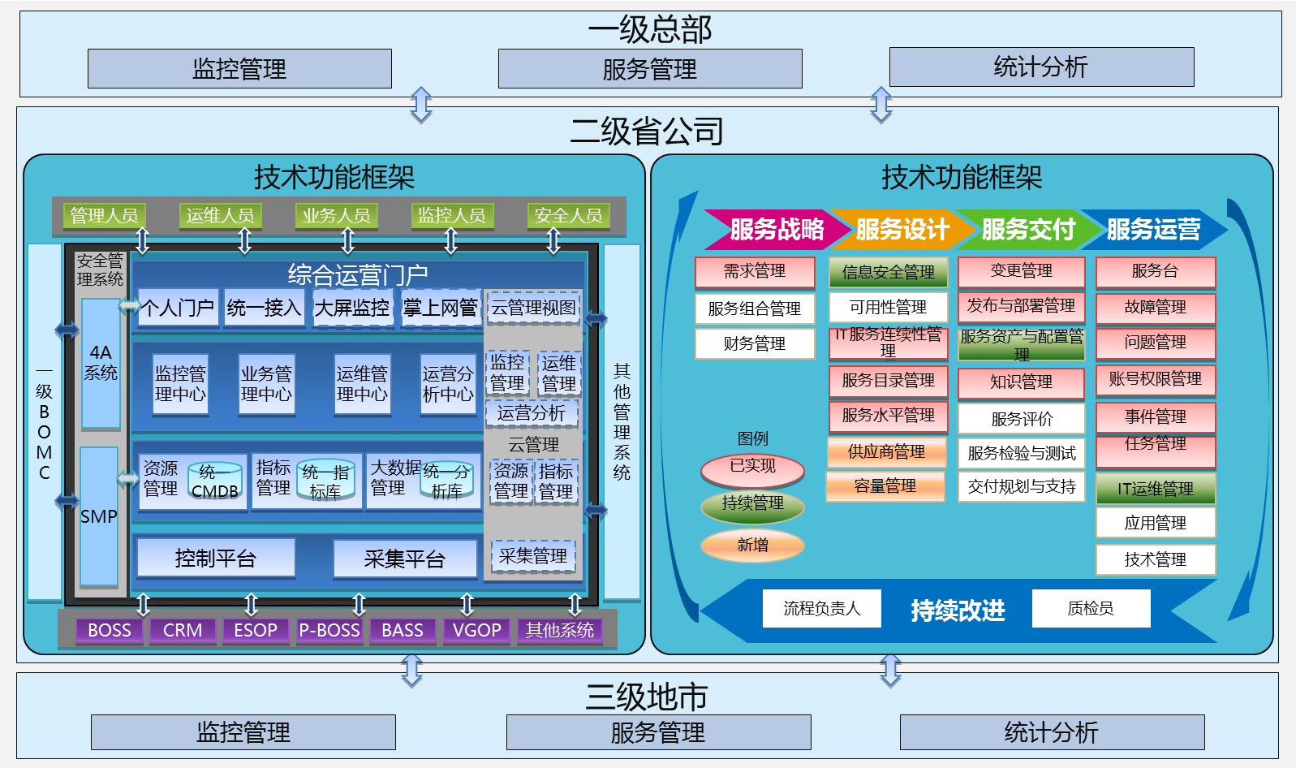
图4-2 BOMC体系框架
本期BOMC系统流程管理在纵向上采用三级管理模式，覆盖到一级总部、二级省公司、三级地市。省级BOMC系统主要采用技术与管理相结合的架构进行建设。
1、一级总部：主要是一级BOMC系统，对业务支撑网全网提供监控管理、服务管理和统计分析等功能。
2、二级省公司：通过服务管理流程和平台建设两个方面为省公司业务支撑网运营管理提供监控管理、业务管理、运维管理、运营分析、云管理等功能。
3、三级地市：作为二级省公司BOMC系统在地市分公司的扩展，主要为分公司业务支撑网提供服务管理和统计分析等功能。

系统功能
本章主要对BOMC系统的功能框架、各功能模块具体功能进行详细的阐述。

功能框架
本节从总体框架、模块关系和核心模型三个方面总体阐述BOMC系统的功能框架。

总体框架
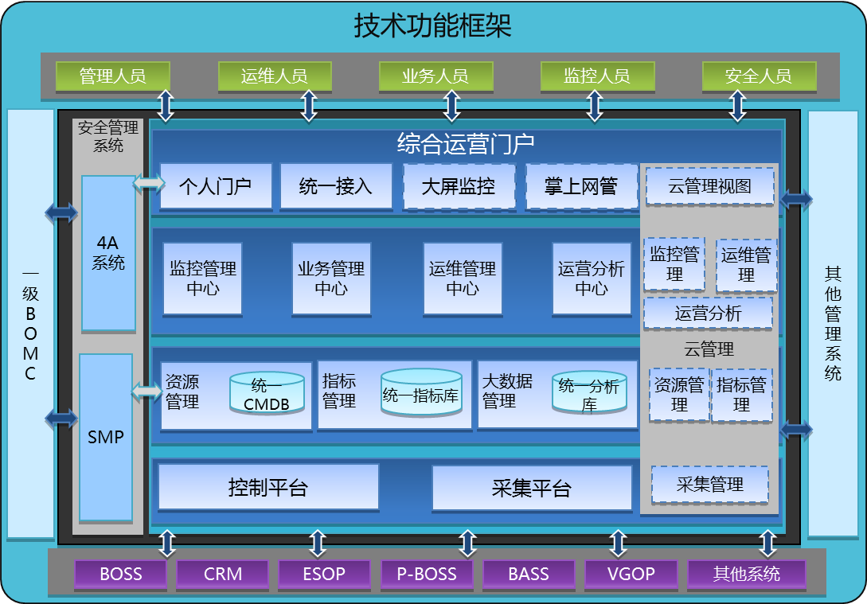
图5-1 BOMC系统功能架构
本期BOMC系统的功能模块划分可以总结为“一个运营门户、四个功能中心、三个核心模块、两个基础平台、一个云管理体系”。具体功能模块如下：
- 一个运营门户：即综合运营门户。
- 四个功能中心：即监控管理中心、业务管理中心、运维管理中心、运营分析中心。
- 三个核心模块：即资源管理、指标管理、大数据管理。
- 两个基础平台：即控制平台、采集平台。
- 一个云管理体系：即对云资源从监控、运维到容量分析的管理体系。

模块关系
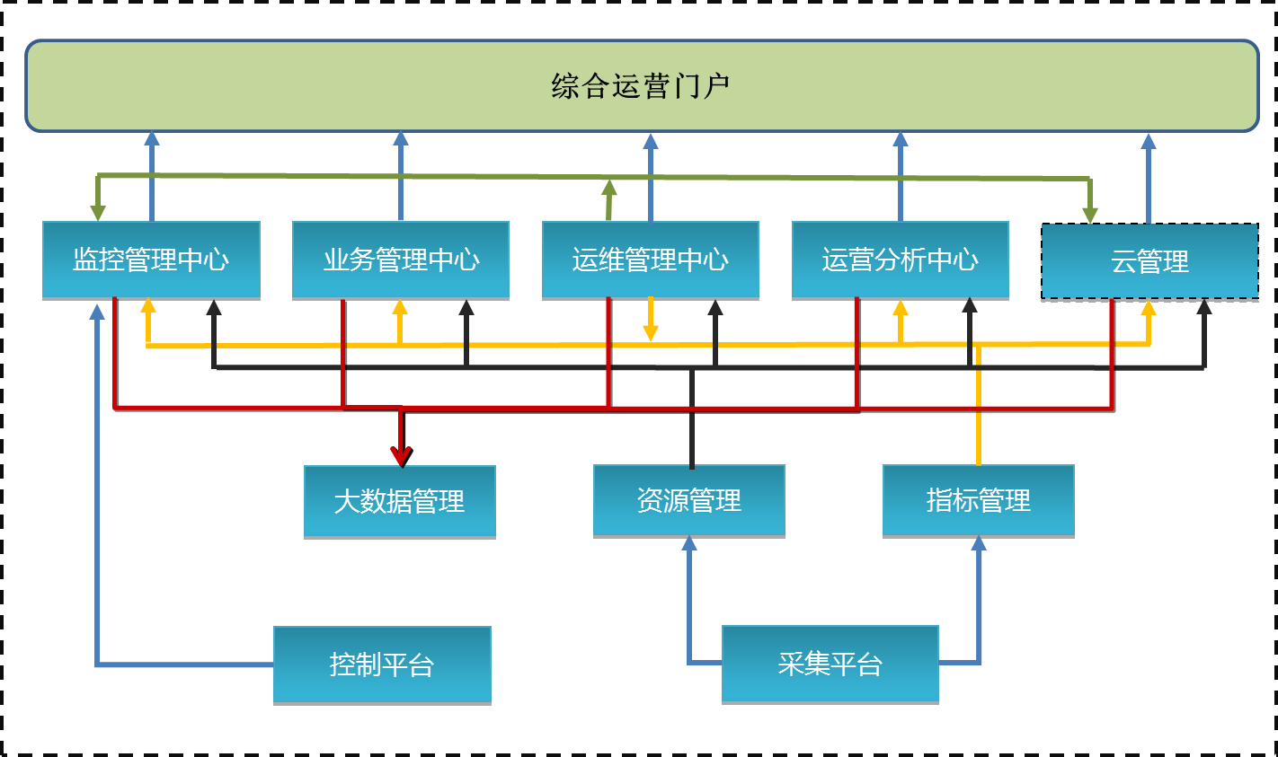
图5-2 BOMC系统功能模块关系图
BOMC系统各功能模块之间的关系包括：
（1）采集平台作为BOMC系统的两大基础平台之一，通过采集平台设备和业务系统等被管对象的指标数据为两大数据管理模块提供源数据。
（2）控制平台作为BOMC系统的两大基础平台之一，为整个系统提供了一个统一的控制管理入口，监控管理中心的控制管理模块通过该平台实现对被管对象的操作控制。
（3）大数据管理作为BOMC系统的核心模块，提供整个系统的资源模型及资源信息管理功能，为四大功能中心和指标管理模 块提供了数据服务。
（4）资源管理作为BOMC系统的核心模块，提供整个系统的资源模型及资源信息管理功能，为四大功能中心和指标管理模块提供了数据服务。
（5）指标管理作为BOMC系统的核心模块，提供了整个系统的指标模型管理和指标数据存储管理，为监控管理中心、业务运营管理中心和运营分析中心提供了数据服务。同时，运维管理中心的运维考核指标数据存入指标管理平台。
（6）四大中心和云管理以功能服务单元的形式为统一运营门户提供了功能服务，并接收来自门户的共享消息。

核心模型
BOMC系统除了在功能方面提出要求外，同时还在系统核心模型方面提出了明确的要求，需要从资源、指标和业务管理三个方面分别建立模型，分别对资源管理、指标监控与分析、业务管理等功能进行支撑。三类模型之间相互关联，形成一个整体。
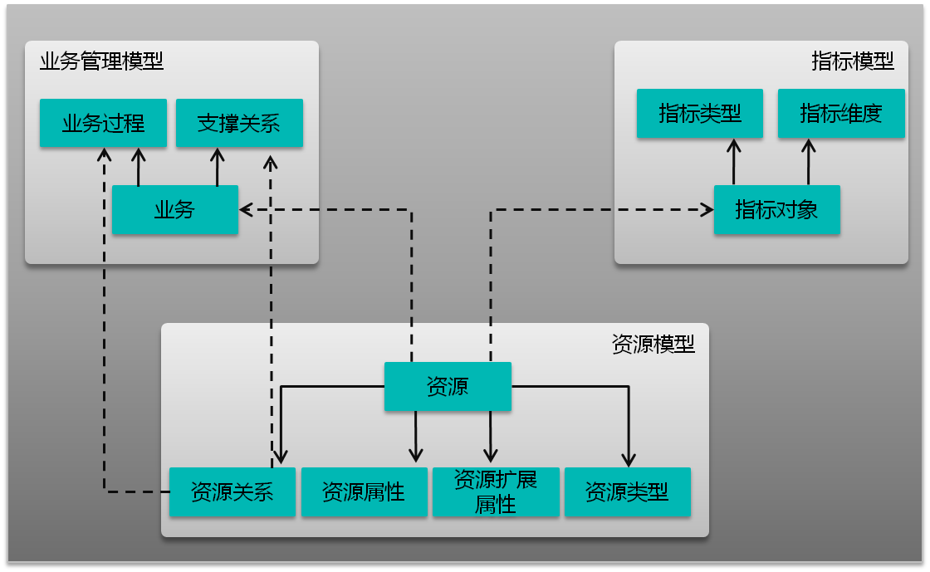
图5-3 BOMC系统核心模型
三个模型之间的关系如下：
- 资源模型主要通过对资源、资源关系、资源属性、资源扩展属性、资源类型等五个模型元素的定义进行模型设计。
- 指标模型主要通过对指标对象、指标类型、指标维度三个模型元素的定义进行了模型设计。
- 业务管理模型主要通过对业务、业务过程、支撑关系三个模型元素的定义进行了模型设计。
其中资源模型作为基础模型对其他两个模型提供了支撑。这主要体现在：
- 指标模型中的指标对象来源于资源模型中的资源定义。
- 业务管理模型中的业务来自资源模型中业务类资源。
- 业务管理模型中的业务关系和支撑关系来源于资源模型中资源的关系模型。

监控管理中心
监控管理中心作为整个BOMC系统的一项基本管理功能，提供了运营管理所必需的系统监控功能，为其他业务管理、运营分析等功能提供了基础，为被管系统运行的可靠性、稳定性、可用性提供了基础保障。
监控管理中心定位于为监控人员、维护人员提供集中的监控告警的功能。随着云计算技术的迅速应用，IT 基础架构更为复杂多变，导致 IT运维管理模式比传统模式更复杂。因此，监控管理中心在对前期业务支撑系统基础平台集中监控、一点监控的基础上，进一步强化控制管理，提升自动化处理能力。并通过提炼规则化的分析模型，利用系统的资源关联模型、历史性能数据、经验知识数据等，实现智能分析、预测、动态调整策略，提高资源配置、交付及运维管理的灵活性，最终达到提升IT运维效率的目标。
监控管理中心包括告警管理、预警管理、控制管理、质量管理、自监控，通过监控展示实现监控管理的统一集中展现、主动推送。
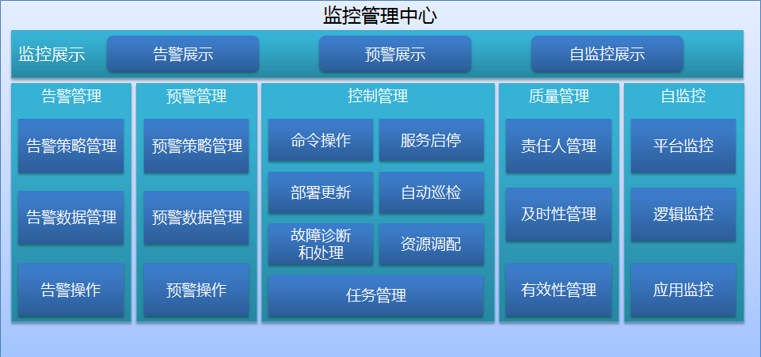
图5-4 监控管理中心功能框架图
该模块的具体功能信息请参见《中国移动业务支撑网运营管理系统NGBOSS2-BOMC(V5.0)监控管理中心分册（v1.0.0）》。

业务管理中心
伴随着BOMC系统发展，业务管理中心完成了从体现客户感知到提升客户感知的转变，实现了从整体管理到分环节管理的发展要求。本管理中心以业务为中心，集中从业务模型建立、业务整体评价（业务可用性、业务健康度、服务目录及服务水平、业务影响）、业务管理专题三个方面提供了业务管理功能。通过业务评价和业务管理综合实施，把运营管理系统提高到一个新的阶段，结合流程运营，驱动系统建设和运营管理，在提高运营效率的同时推动业务及服务价值的形成。
业务管理中心作为BOMC系统的四个功能中心之一，主要面向运维人员、业务人员和管理人员，从多角度、多维度对业务运营状况进行实时监控、实时评估。强调业务的可用性、及时性、准确性、健康度、客户感知以及服务水平等方面的综合管理；主要包括业务建模、业务可用性管理、业务健康度管理、服务目录及水平管理、业务影响管理、业务数据采集管理、端到端采集管理、客户感知管理、业务管理专题等功能。
业务管理中心功能包括： 业务管理专题、业务管理功能、模型维护和业务数据采集管理。
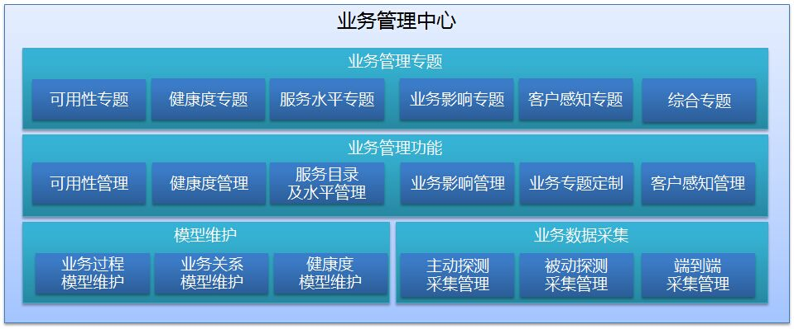
图5-5 业务管理中心功能框架图
该模块的具体功能信息请参见《中国移动业务支撑网运营管理系统NGBOSS2-BOMC(V5.0)业务管理中心分册（v1.0.0）》。

运维管理中心
运维管理中心作为本期BOMC系统五个功能中心之一，主要对业务支撑部门各运维流程进行管理，服务于包括运维人员、管理人员在内的业务支撑部门各级人员，通过事件、问题等ITIL标准流程以及日常运维、安全管理等内部流程的梳理实施，规范了业务操作、投诉处理、故障响应、系统升级和需求开发等部门日常运维工作，实现了运维工作的流程化、透明化、知识化，整体上提升了业务运作的质量和运维工作的效率。运维管理中心还通过运维报表等功能帮助改进流程、提高工作效率。在BOMC4.0的基础上，将业务支撑中心工时及质量标准化，并贯穿于日常工作中；在安全管理内新增网络策略流程，将网络策略的增加/修改/删除操作形成规范的操作流程;机房管理由可选变为必选。
本期BOMC系统的运维管理中心以前期BOMC系统服务管理平台为基础进行扩展和细化，除推动实现流程的电子化外，重点关注实用性和可量化目标：
- 新增工时管理功能，建立业务支撑中心工时标准及质量标准，对工作内容进行工时标准化满意，对工作质量进行满意度标准评定，将日常工作与标准服务条目相结合，达到降低运营成本、提升服务质量、提高工作满意度的目的。
- 新增工时管理统计报表。
- 新增网络策略管理流程，将网络策略的增加/修改/删除操作形成规范的操作流程，同时需要与网络/安全管理平台有机结合，形成操作流畅的网络策略管理流程。
- 机房出入管理的主要功能是对出入机房人员的权限进行有效控制，实现出入机房活动的规范化、电子化管理。此期变更为必选流程。
本期规范中运维管理中心主要对事件管理、问题管理、变更管理、发布管理、配置管理、知识管理、日常运维管理、安全管理和业务连续性管理等流程进行支撑，明确了故障告警处理、系统变更跟踪、需求变更实现、系统上线升级、问题根源分析、配置信息维护、客户投诉处理、机房值班、维护作业、两级协作、账号权限申请等日常运维工作的流程。
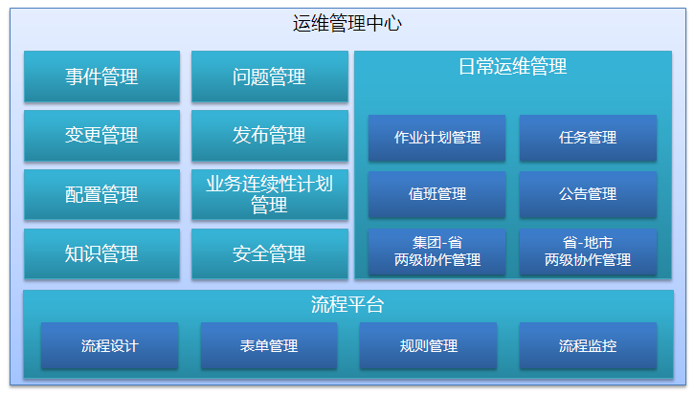
图5-6 运维管理中心功能框图
该模块的具体功能信息请参见《中国移动业务支撑网运营管理系统NGBOSS2-BOMC(V5.0)运维管理中心分册（v1.0.0）》。

运营分析中心
BOMC系统前期项目建设中，已实现对全网运维、探测数据的采集、存储，基本完成对全网相关资源的监控和运维流程的支撑，并初步具备一定分析能力。为了更好的利用既有数据、服务于业务运营、提升大数据分析能力，在本期BOMC系统建设范围内，新增大数据分析中心建设，加强海量运营管理数据的分析能力。
运营分析中心主要面向管理人员、业务人员，通过对海量运维数据进行多视角、多维度的分析，直观展示业务、应用及系统的运行状况、发展趋势，最终为系统扩容优化、业务质量提升提供运维数据支持。
运营分析中心功能模块包括：分析数据源管理、分析对象管理、分析应用管理、分析报表管理、分析视图管理。
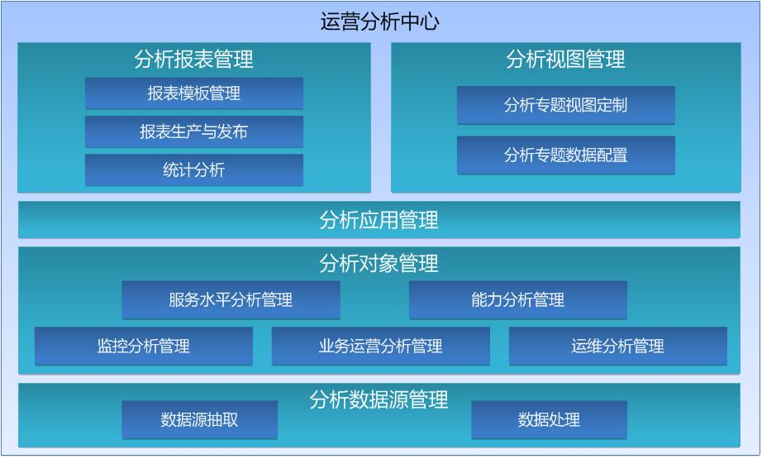
图5-7 运营分析中心功能框架图
该模块的具体功能信息请参见《中国移动业务支撑网运营管理系统NGBOSS2-BOMC(V5.0)运营分析中心分册（v1.0.0）》。

资源管理
资源管理作为BOMC系统的核心管理模块，提供对业务支撑网内部的业务、应用、逻辑、物理等资源数据的管理功能和展现功能，是各个系统之间数据交流的基地，为五个功能中心、云管理、和指标管理提供数据服务。
资源管理是在前期CMDB基础上演进而来，保留并整合了四期规范中资源扩展属性管理，资源生命周期管理，资源数据延伸展现，对资源模型以及资源生命周期管理进行了扩展和细化，功能上增加了机房可视化展现，扩充了资源展现功能统计信息展现的IP资源展现要求。
为实现对资源生命周期的精细化管理，本规范对资源模型进行了修改，包括资源根类的状态定义、新增资源扩展属性的库房记录，重点对资源生命周期数据服务章节进行了细化。
新增了机房可视化展现功能，为实现机房可视化展现本规范对资源模型进行了修改，包括小型机和PC服务器、路由器和交换机、磁带库、存储光纤交换机、磁盘阵列、安全设备、其他配套设施的属性，增加了机柜、列头柜、配电屏资源模型。
在资源展现功能统计信息展现章节，新增了IP资源展现要求，同时新增了网段、IP地址资源模型。
资源管理包括：资源模型管理、资源数据管理，资源自动化管理，资源生命周期管理，资源信息服务，资源展现。
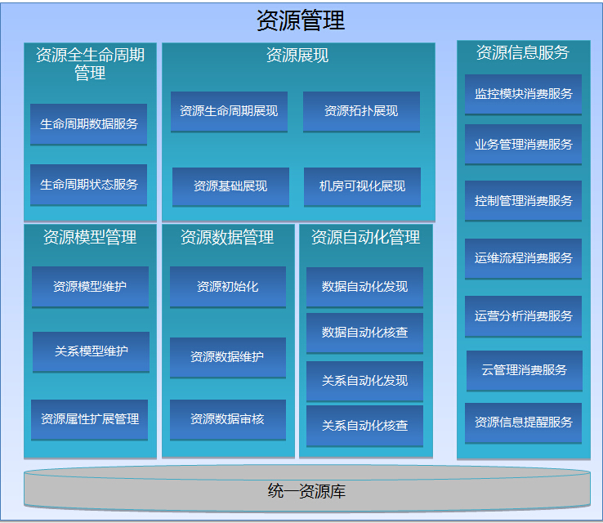
图5-8 资源管理功能框架图
该模块的具体功能信息请参见《中国移动业务支撑网运营管理系统NGBOSS2-BOMC(V5.0)资源管理分册（v1.0.0）》。

指标管理
指标管理作为BOMC系统的基础管理模块，提供对业务支撑网运营管理工作所使用的资源类指标、运维管理类指标、组织类指标的指标模型管理、指标定义管理、指标数据管理功能及其指标展现功能，并为四个功能中心和统一运营门户提供指标数据服务。
指标管理涵盖了指标模型及指标数据管理功能、指标数据集梳理两部分内容。指标模型管理与指标数据管理属于新增内容，是对原有系统实际存在的指标相关功能进行抽象并统一定义。BOMC指标数据集结合统一指标模型提供了完整的指标数据集。
指标管理包括指标模型管理、指标定义管理和指标数据管理三个主要功能。
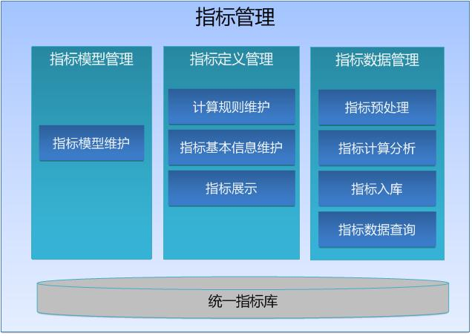
图5-9 指标管理功能框架图
该模块的具体功能信息请参见《中国移动业务支撑网运营管理系统NGBOSS2-BOMC(V5.0)指标管理分册（v1.0.0）》。

云管理
云计算技术正在以 “能力分散化、管理集中化”的方式革命性地改变业务支撑网的整体架构和运营模式。随着核心的虚拟化技术在业务支撑网中得到迅速推广使用，资源池模式将会成为资源管理的主要模式，虚拟主机、虚拟存储等将成为主要的资源使用方式。在这种模式下，硬件资源将从分项目独立建设使用转向统一建设、申请式共享，资源的利用效率、部署速度将会得到极大的提高。整体架构和运营模式的改变要求运营管理系统也要具备相应的管理能力。
本期规范将会在BOMC4.0基础上，通过整合各类管理工具及运维手段，对云管理所涉及的管理要求和功能要素进行定义阐述，实现对云平台计算资源、存储资源、网络资源、系统与应用软件及信息安全的统一而高效的管理。
云管理包括云管理门户、监控管理、运维管理、运营分析、指标管理、资源管理、采集管理等。
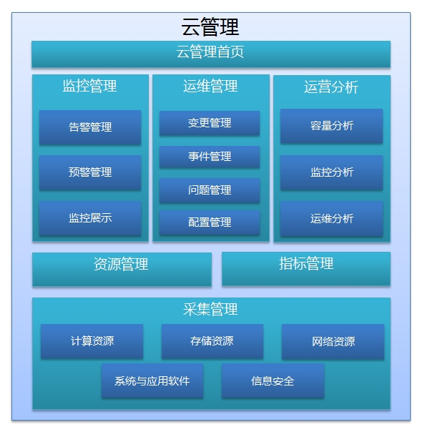
图5-10 云管理功能框架图
该平台的具体功能信息请参见《中国移动业务支撑网运营管理系统NGBOSS2-BOMC(V5.0)云管理分册（v1.0.0）》。

采集平台
采集平台作为BOMC系统的两大基础平台之一，主要负责从平台设备和业务应用等被管对象采集源数据，为资源管理和指标管理后续处理提供数据。
采集平台采集的源数据范围主要包括业务类、应用类、逻辑资源类、物理资源类、虚拟资源类。采集数据类型包括状态、故障、告警、性能和配置等信息。需要特别提出的是，采集数据范围也包含采集自身的故障和性能信息。
采集平台的功能主要包括采集策略管理、采集执行管理、采集日志管理和采集数据管理。
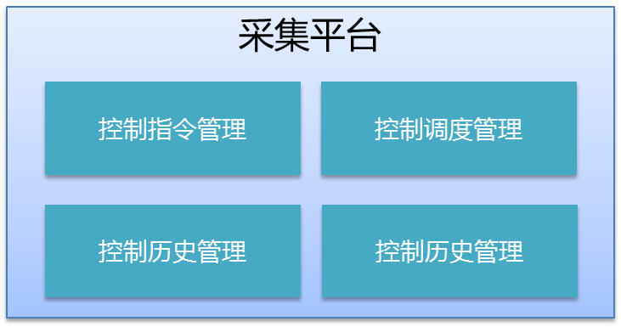
图5-11 采集平台功能框架图

采集策略管理
【功能定义】
采集策略管理提供对采集对象、采集策略、采集方式、采集时间等采集配置信息进行维护管理和下发生效的功能。
【功能要求】
- 采集策略信息的维护管理，包括增删改查功能。
- 采集策略生效。采集策略变更后，上一次采集执行完，需要根据新的采集策略进行采集。
【功能要素】
采集策略信息：采集对象、采集方式、采集周期、采集时间等。

采集执行管理
【功能定义】
采集执行指根据采集策略完成真正采集动作的执行。
【功能要求】
- 根据采集策略组织采集参数，形成具体的采集动作指令，连接采集对象，并执行采集动作。接收采集执行返回的数据并进行解析处理。根据配置可以将采集返回的原始数据存入数据库或文件。
- 采集返回的数据根据系统处理要求送入指标管理模块进行处理。
- 采集失败可以根据规则进行重试，重试不成功进行采集告警。
- 采集超时或采集数据量超过限制需要进行采集告警。
- 记录执行日志。
【功能要素】
历史信息：执行依据的采集策略、执行的主机、执行的对象、执行参数、执行起至时间、执行的时长、执行的帐号、执行返回的数据量等。

采集日志管理
【功能定义】
采集日志管理是指对采集日志的查询、备份等功能。
【功能要求】
- 日志查询：按照时间段、被管对象等查询采集信息。
- 日志删除：提供日志按照单条和批量方式删除的功能。
- 日志保存：提供日志的导出、归档和备份等保存功能。
- 自动备份：按照设定的周期自动备份日志信息，并删除已备份的日志信息。

采集数据管理
【功能定义】
根据采集策略的配置可以将采集到的原始数据入库。
【功能要求】
- 因为原始数据的数据量很大，入库的原始数据可以提供灵活的存储策略，保证访问的效率。
- 可以查询和统计原始数据信息。

控制平台
控制平台实现对平台和业务应用等被管对象控制操作的统一管理。控制平台控制的范围主要包括部分平台类设备和部分应用类对象。
控制平台的功能主要包括控制调度管理、控制指令管理和控制历史管理。
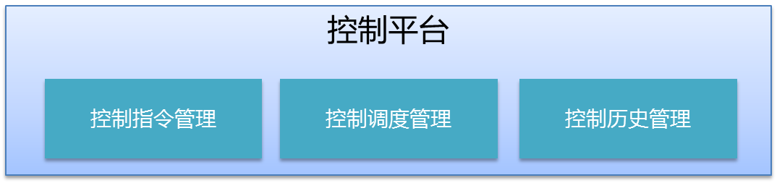
图5-12 控制平台功能框架图

控制指令管理
【功能定义】
控制指令执行指根据控制调度的指令完成真正控制动作的执行。
【功能要求】
- 根据配置组织控制参数，形成具体的控制动作指令，连接控制对象，并执行控制动作。接收指令执行返回的数据并进行解析处理。
- 执行失败可以根据规则进行重试，重试不成功进行系统自告警。
- 指令超时需要进行系统超时自告警。
- 记录执行日志。
【功能要素】
控制对象：
日志信息：执行依据的控制策略、执行的主机、执行的对象、执行参数、执行起止时间、执行的时长、执行的帐号等。

控制调度管理
【功能定义】
控制平台对系统中各种控制指令提供集中统一的控制调度管理功能。控制调度管理负责协调各功能模块的控制指令。
【功能要求】
- 能够根据控制策略周期性或定时地进行指令执行，控制周期和执行时间可配置。
- 如果由于网络或者其他原因，没有正确执行指令，系统能够根据控制策略要求进行重新执行；如果执行失败，系统将产生一个告警，提示维护人员。

控制历史管理
【功能定义】
控制历史管理是指对控制指令的执行历史进行数据管理和查询的功能。
【功能要求】
- 日志查询：按照时间段、被管对象等查询采集理事信息。
- 日志删除：提供日志按照单条和批量方式删除的功能。
- 日志保存：提供日志的导出、归档和备份等保存功能。
- 自动备份：按照设定的周期自动备份日志信息，并删除已备份的日志信息。

系统自管理
BOMC系统自管理是指系统的模块控制、用户管理、授权管理、日志管理等系统自我管理的功能。

模块控制
【功能定义】
模块控制指系统应提供各功能模块的启停控制功能。
【功能要求】
- 采用按钮或向导等方式提供采集平台、控制平台等功能模块的启停控制功能。
- 控制操作应记录日志信息。

用户管理
【功能定义】
用户管理为BOMC系统提供用户、角色、用户组相关的基本信息维护功能，其中包括的内容有：用户信息管理、组织结构管理，角色管理、用户组管理、用户和角色关系管理、用户和用户组关系管理。
【功能要求】
- 支持用户管理，要求如下：
  - 支持创建和删除用户。
  - 支持修改用户的基本信息。
  - 支持给用户增加、删除、修改角色，一个用户可拥有多个角色。
- 支持角色管理，要求如下：
  - 支持创建和删除角色。
  - 支持修改角色的基本信息。
- 支持用户组管理，要求如下：
  - 支持创建、修改、删除用户组。
  - 用户组由用户组成，可以配置用户组与用户的关系。
- 支持机构管理，要求如下：
  - 支持组织结构的创建和删除，包括同级机构和上下级机构。
  - 支持机构信息的修改。
- 用户、角色、用户组相关基本信息的管理操作应记录日志信息。
- 支持对系统中的用户、角色和用户组进行查询。
【功能要素】
- 用户属性：用户工号、用户名称、用户状态、机构编号、归属地市、归属县市、创建时间、生效时间、失效时间、机构代码、机构名称、基本信息（邮箱、证件、手机号等）。
- 角色属性：角色ID、角色名称、角色类型、角色状态、归属地市、归属县市、创建时间、生效时间、失效时间、角色描述信息。
- 机构属性：机构等级、归属地市、归属县市、机构代码、上级机构、机构状态、机构名称、机构类型、机构地址、机构描述、机构生效时间、机构失效时间。

授权管理
权限分为功能权限和数据权限两部分。功能权限指针对某一功能是否能访问（如用户是否能访问资源管理功能）。数据权限指在允许访问某一功能权限的基础上，控制可访问的数据范围(如用户能访问业务信息，但只能访问本人职责范围之内的业务信息)。功能权限分为模块权限和对象权限，直接分配到角色（其中，对象权限主要是指应用程序访问权限，模块权限主要指的系统中提供的分析功能权限）；数据权限通过用户组来控制（例如，地市用户组只具有访问本地市的数据结果权限）。
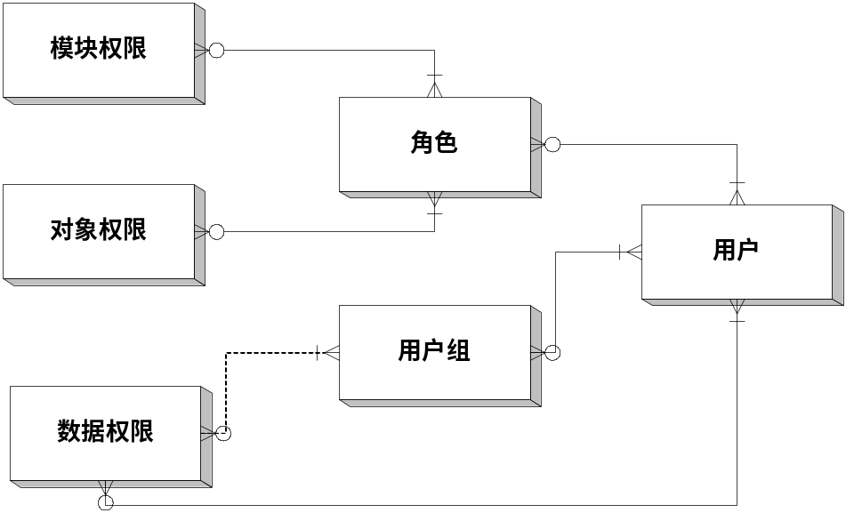
图5-13 授权管理结构
【功能定义】
授权管理为所有接入系统的用户提供应用授权服务，根据定义的授权规则控制用户对系统应用的访问。
【功能要求】
- 支持用户功能权限配置，要求如下：
  - 可以给用户增加、删除、修改功能权限。
  - 一般情况下，功能权限仅分配到角色层，在特殊情况下才将权限分配给用户。
- 支持角色权限配置，包括增加、删除、修改功能权限。
- 给用户配置角色后，用户即拥有该角色下所有的功能权限。
- 支持数据权限（用户组）权限配置，要求如下：
  - 可以针对用户组进行功能权限和角色权限增加、删除和修改。
  - 支持按照地市划分用户组，用户仅有权限访问本地市权限范围内的数据。
- 用户、角色和用户组的权限操作应记录日志信息。
- 支持对用户、角色和用户组的权限进行查询。

日志管理
【功能定义】
BOMC要提供完备的日志功能，记录用户访问、平台启停操作、数据操作等日志，便于进行分析及跟踪。
【功能要求】
- 日志记录：支持对相关操作按照统一的格式记录日志信息。
- 日志查询：支持对日志进行维护，并提供查询、统计功能。
- 日志接口：支持SYSLOG、文件、数据表等方式的日志输出接口，实现日志的异地存储。
- 日志备份：支持保存日志，如日志的归档、备份等。
- 日志删除：支持日志的单条和批量删除。
【功能定义】
日志：包括BOMC系统的用户访问、系统登录、功能模块访问、功能操作、平台启停操作、账号权限修改等日志。

综合运营门户
综合运营门户作为BOMC的工作门户，一方面为业务支撑部门内包括部门领导、业务管理人员、运维人员、值班监控人员在内的各层用户提供个性化的工作门户，另一方面提供了大屏幕、掌上网管等其他功能。

个人门户
【功能定义】
个人门户是以个人工作为核心的工作平台，组织展现个人工作相关的各项数据和功能。个人门户可按照每个用户的个性化需求进行定制，并统一在页面进行生成和展现，构成不同角色融合的工作平台。
【功能要求】
个人门户包括个人工作台、消息中心、综合视图、个性化定制等功能。
- 个人工作台：包括个人工作台首页、个人工单管理、个人工作计划管理、个人文档管理等功能。
- 消息中心：门户可以接收各功能模块发送的即时消息，并通过门户集中展示。
- 综合视图：综合视图主要指面向不同用户的不同管理需求聚合各管理中心功能或数据形成各种监控视图、分析视图等。
- 个性化定制：个性化定制服务提供一个可由用户自己定义界面风格及展现栏目的功能，满足不同需要的用户使用。
- 按照BOMC的使用对象划分，用户角色主要可分为五类，即管理人员、业务管理人员、运维人员、监控人员和安全人员。各省可结合本省实际情况重新进行角色分类和定义，参考定位如下表：
表 5-1 角色分类列表
用户角色 | 人员举例 | 主要工作内容 | 功能示例
管理人员 | 部门领导、  科室经理等 | - 查看系统的服务水平、能力预测等情况。  - 按照区域、类型等维度查看业务运行情况报表。  - 查看部门、科室总体运维情况。  - 查看系统总体运行情况报告。 | 1、业务管理中心  - 业务可用性管理、服务目录及水平管理、业务健康度管理、业务影响管理、综合专题  2、运营分析中心  - 分析专题  - 运营分析展示
业务管理人员 | 业务负责人、业务管理员 | - 查看业务运营指标数据  - 设定业务KPI目标  - 分析业务运营情况 | 1、业务管理中心  - 业务监控  - 业务可用性管理、服务目录及水平管理、业务健康度管理、业务影响管理、综合专题  - 业务建模管理  - 业务活动采集  2、运营分析中心  - 分析专题  - 运营分析展示
运维人员 | 系统维护人员、应用维护人员 | - 执行运维流程  - 故障分析诊断  - 执行系统维护操作 | 1、监控管理中心  - 预警管理  - 告警管理中的策略管理  - 监控展示  2、运维管理中心（各流程）
监控人员 | 监控人员、值班人员 | - 监控系统运行情况  - 处理告警  - 告警整理分析工作 | 1、监控管理中心  - 预警管理  - 告警处理  - 监控展示
安全人员 | 安全管理员、审计员等 | - 资源情况  - 安全设备运行情况  - 处理告警 | 1、资源管理中心  2、监控管理中心  3、4A系统  4、SMP系统

统一接入
BOMC作为业务支撑网内部的运营管理电子化平台，经过前几期建设，大部分运维工作已纳入管理。随着日常运维工作的规范化、集中化程度不断加深，需要发挥流程管理优势，通过统一认证、统一权限、统一操作、统一查询的手段，实现对人员、系统、操作、权限的管理，打造业务支撑网内部的集中化维护平台。

统一认证
BOMC作为一个综合性的平台，应具备通过综合门户整合各类专业管理平台的能力，如云管理软件、存储管理软件、IP网管等。
【功能定义】
用户登录BOMC门户时由门户认证管理模块进行统一的身份认证识别，认证通过后，系统获取该操作员使用BOMC平台、子平台以及各模块的所有权限，在访问权限范围内的不同业务功能时无需重复登录。
【功能要求】
- 用户通过一次登录即可访问从监控管理中心、业务管理中心、运维管理中心、运营分析中心、资源管理、指标管理等各模块集成过来的功能，并根据权限展示各系统的相应功能。
- 门户中集成其他系统的功能模块也需要通过集中认证完成登录。
- 门户需要提供统一的系统用户权限管理和日志管理。
- 门户也可支持通过外部认证枢纽（如4A管理平台）配合来完成认证。

统一权限
所有IT用户访问系统内的平台资源或业务系统的应用权限应统一进行申请、审批、分配、回收和稽核管理。
【功能定义】
统一权限是通过电子化流程实现账号权限申请、审批以及权限的分配、回收等管理过程，提供规范、易用的权限申请、审批、分配等功能。账号类型包括平台资源（含虚拟资源）账号以及业务系统应用账号。
【功能要求】
- 账号权限申请包括账号的增加、删除、修改，组织变更，账号锁定、解锁等。
- 业务主管部门对所管辖的业务系统应用账号和权限申请进行审批。
- 账号管理员按照审批后的工单要求赋予权限，配置完成后在工单中记录操作情况。

统一操作
【功能定义】
统一操作以整合运维人员日常维护工作为目标，固化常见的业务操作场景并提供操作入口，通过统一的界面操作方式代替零散的后台维护方式，实现对BOSS、CRM、BASS、ESOP、VGOP等生产系统的日常运维操作，提升运维工作的规范性、有序性及安全性。
统一操作包括任务管理、命令操作、服务启停、部署更新、自动巡检、故障诊断和处理、资源调配等功能。
【功能要求】
- 任务管理：将各控制管理模块的平台配置的任务进行集中化的具体实现，达到对控制的集中化、配置化、自动化的使用和管理。包括任务定制管理、任务调度管理、任务权限管理、任务日志管理、任务视图管理。
- 命令操作：命令操作提供统一的操作入口，用于接入突发的、临时的、非确定周期的工作任务。主要包括命令操作执行、命令操作日志管理等功能。
- 服务启停：通过对进程和进程组的管理，实现对服务启停任务的统一监控、统一管理、统一启停，为日常维护、故障处理，提供快速启停能力。服务启停主要包括对进程和进程组的管理、进程和进程组启停以及对启停日志的管理
- 部署更新：部署管理通过对部署工作的任务梳理，形成规范化的部署更新流程、将部署更新步骤固化，并通过任务管理提供的功能，实现整个部署更新工作的自动化。主要包括部署模板管理、部署任务管理、部署任务执行、部署日志管理等功能。
- 自动巡检：自动巡检通过定期执行或手工触发执行，对平台资源的巡检项信息进行采集，生成巡检报告。主要包括巡检任务模板管理、巡检任务管理、巡检调度管理、巡检基线管理、巡检报告和巡检通知。
- 故障诊断和处理：故障诊断是通过诊断方案对故障信息进行收集，帮助管理员分析判断，达到快速定位故障发生层级、位置或根源告警的目的。主要功能包括诊断处理方案管理、诊断处理任务管理、诊断处理任务执行、诊断处理日志管理。
- 资源调配：资源调配是实现IT基础设施资源随用户业务的实际变化而弹性伸缩变化，用户需要多少资源就用多少资源。主要功能包括资源调配模板管理、资源调配任务管理、资源调配任务执行、资源调配日志管理。

统一查询
【功能定义】
用户登录BOMC系统，可以查询到与自己相关的登录、权限、操作信息
登录类：包括主机、数据库、业务系统的登录信息
权限类：包括账号权限申请、审批、分配、回收信息
操作类：包括任务管理、命令操作、服务启停、部署更新、自动巡检、故障诊断和处理等的操作及配置信息

【功能要求】
- 支持查询条件的灵活定制；
- 支持模糊检索、全文检索；
- 支持查询结果导出。

大屏展示（可选）
【功能定义】
大屏展示主要指在大屏幕上采用专用页面的方式展现BOMC系统部分功能，用户也可以使用pc机等访问系统的这些功能。
【功能要求】
- 展现内容
根据各省的建设经验，大屏展现的内容主要包括：
- 告警大屏展示。
- 关键业务量大屏展示
- 网络拓扑大屏展示
- 业务健康度大屏展示
- 界面风格定制
大屏幕展示的风格等，主要依赖于屏幕要求以及定制的要求，主要包括字体、颜色等。展示内容能够进行切换，展示内容也分为缩略内容和详细内容，随切换而变化。

掌上网管
随着智能终端的普及和新技术的应用，为运维工作提供了很好的平台和载体，本期在四期可选功能的基础上，将全面实现掌上网管功能，包括监控处理、工单处理、监控展现、巡检处理、系统运行情况展示等，并提供实时监控数据、待办工单、常用运维日报、月报的推送以及资源二维码管理功能。

首页
【功能定义】
在手机终端上提供登录掌上网管和个人首页两个功能。
【功能要求】
- 登录掌上网管
- 支持用户名、密码输入，成功后可登录掌上网管系统；
- 支持密码重置、保存；
- 个人工作台
- 提供待办工作、运维展现、资源等栏目访问入口。
- 个性化定制
支持用户可自行定义展现栏目的功能，满足不同需要的用户使用。

待办工作
【功能定义】
在手机终端上提供告警列表和待办工单列表信息。
【功能要求】
- 告警列表
- 告警列表内容包括告警标题、告警级别和发生时间等信息；
- 告警列表按告警发生时间倒序排序；
- 支持配置每屏告警显示条数。
- 待办工单列表
- 以流程进行分组，显示每个流程的待办数量；
- 待办列表内容包括工单编号、标题、创建人、创建时间等；

运维展现
【功能定义】
在手机终端上展现告警详情、性能信息、工单详情和资源详细信息，并提供告警TOP10等统计视图。
【功能要求】
- 告警详情展现
- 支持不同用户可展现不同的告警信息；
- 支持告警详情呈现，包含告警标题、告警发生时间、告警详情、告警责任人等。
- 支持按告警级别、告警详情、告警发生时间等条件过滤告警；
- 告警对象属性信息展现
展现产生告警的资源信息，包括属性信息如资源名称、系统名称等
- 告警对象性能数据展现
展现产生告警的资源性能数据，如CPU利用率、内存利用率等。
- 工单详情展现
- 支持不同的流程显示不同的流程详细信息；
- 支持工单详细信息呈现，包括工单编号、工单内容、创建人、创建时间等；
- 支持显示工单已处理信息，包括处理人、处理时间和处理意见等；
- 可提供工单附件下载或浏览。
- 资源详情展现
- 支持不同类型的资源可显示不同的资源详细信息；
- 支持显示资源的变更过程；
- 支持以列表显示该资源的关联关系。
- 统计视图
提告警TOP10，资源统计等视图，各省公司可自行扩展。

运维操作
【功能定义】
在手机终端上完成监控告警清除、告警派单；变更和任务工单审批、派发等操作，并提供发送巡检报告、联系处理人等功能。
【功能要求】
- 告警清除
支持在手机终端上对监控告警进行清除，可填写告警清除原因。
- 告警派单
支持在手机终端上对监控告警进行派单，工单内容包括标题、告警详情等。
- 工单操作
支持变更和任务工单审批、派发、驳回等操作，工单可自动流转；
- 联系告警责任人或工单处理人
支持告警责任人或工单处理人直接通话功能。

资源管理
【功能定义】
在手机终端上进行资源扫描条形码或二维码、资源查询等操作。
【功能要求】
- 二维码绑定资源
通过手机扫描二维码或条形码后与该资源二维码或条形码属性进行绑定。
- 二维码定位资源
通过手机端扫描二维码或条形码后定位资源，并可显示资源详情。
- 资源查询
支持按资源名称、搜索代码等条件进行模糊查询，查询结果以列表形式显示，并提供分页功能，并可显示资源详情。

主动推送
系统具备主动推送能力。将实时监控数据、待办事项提醒、系统运行情况、重要事件信息、常用运维日报、月报等推送内容，根据需要选择短信、语音、彩信、工单、邮件等一种或几种推送方式，推送给值班人员、监控人员、业务管理人员、管理人员等不同的人员。

接口功能要求

接口描述
根据省级BOMC系统在整个中国移动IT系统中的定位和系统功能建设的要求，BOMC系统涉及的接口如下图所示：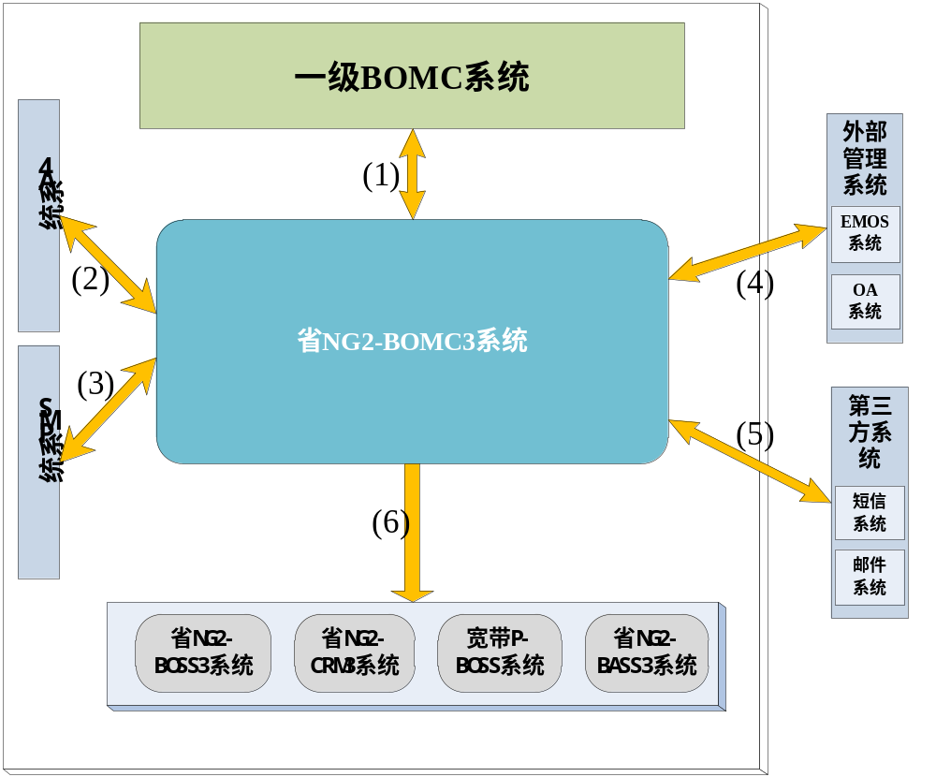
图6-1 BOMC系统接口图
BOMC系统的接口主要包括与总部一级BOMC系统、4A管理平台、SMP系统、外部管理系统、第三方系统以及被管对象之间的接口。

两级运营管理接口
两级运营管理接口主要是省级BOMC系统与总部一级BOMC系统之间的接口。
1、接口功能要求
总部一级BOMC系统和各省公司BOMC系统是相对独立的系统，应可以通过标准接口进行数据交换。总部一级BOMC系统通过接口定期获取各省公司业务支撑网的重要指标、运维数据和配置信息，同时总部一级BOMC系统还通过该接口实现事件、协查单、公告等与省公司之间的工单交互功能。
2、接口协议
两级业务支撑网运营管理系统之间，需采用Message Queue（简称MQ）/FILE接口方式传递数据。
3、交互数据类型和范围
与总部一级BOMC系统的接口，需交换的数据包括：重要指标数据、关键配置数据、流程工单信息、运营管理数据等。
具体交换数据类型和格式等参见《中国移动业务支撑网运营管理系统NGBOSS2-BOMC（V4.0）规范-省部接口分册》。
4、传输要求
总部一级BOMC系统分为总部和南方基地两个节点，各省BOMC向总部一级BOMC上报的所有文件都必须同时向2个中心传送，并保证上报数据的双中心一致性。
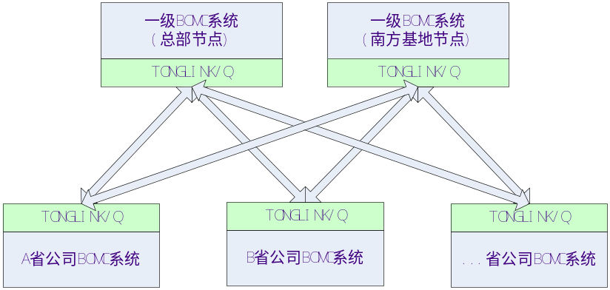
图6-2 两级接口图

4A管理平台接口
4A管理平台与BOMC系统的接口分为数据接口和流程接口。
  - 账号权限接口：实现4A系统与BOMC系统之间帐号、权限管理数据的交互管理。
  - 单点登录接口：实现4A系统与BOMC系统之间登录、认证等数据的交互管理。
  - 业务流程接口：实现BOMC系统对4A系统账号权限申请、人员入职离职等流程的支撑。
  - 审计日志接口：实现BOMC系统将自身的操作日志发送给对4A系统。
具体接口的格式要求等参照《中国移动业务支撑网4A安全技术规范》中应用接口以及系统接口规范要求。

SMP平台接口
SMP平台指中国移动业务支撑网安全管理平台，该平台与BOMC系统的接口主要包括资源管理接口和流程接口。
安全管理SMP平台可支持通过接口实现与业务支撑系统BOMC已建的资源管理、流程管理结合，实现资产数据的集中管理、流程化同步变更和更新等。
  - 资源管理接口：实现SMP平台资产管理与BOMC系统资源平台之间资源数据的交互管理。
  - 流程管理接口：实现BOMC系统对SMP中维护作业、资产管理等流程的支撑。
具体接口的格式要求等可以参照《中国移动业务支撑系统安全管理平台技术规范V1.0.0》接口要求。

外部管理系统接口
BOMC系统与其它运维系统的接口主要指与EOMS、10086客服工作流、OA、MIS等外部管理系统的接口，包括流程交互接口和应用集成接口两类。
1、流程交互接口
该接口主要实现BOMC系统与外部管理系统的流程交互功能，通过该接口BOMC系统可将工单流转到外部管理系统，同样BOMC系统也可受理外部管理系统的工单，实现工单的审批、客服投诉工单的协同处理等工作。
- 接口协议
根据实际情况，可以与对端系统协商制定具体的接口协议。对外系统的流程调用可看作对子流程的调用，如图所示：
图6-3 流程接口示意图
调用外部子流程
发起
查看
返回
A系统流程
B系统流程
取消
确认
- 接口功能要求：根据流程的完整性要求，按照闭环管理的思路，建议提供流程的发起、查看、返回、取消、确认等接口。
2、应用集成接口
该接口主要实现BOMC系统与外部管理系统的集成，体现了一体化管理的思路，方便管理人员的使用。集成的方式有以下：界面集成、数据集成以及函数或方法集成等。

第三方系统接口
1、接口功能要求及适用环境
BOMC系统与邮件、短信平台、wap平台、彩信平台等第三方系统的接口，用来实现信息提醒、主动推送和数据浏览等功能。
2、接口协议要求
- 与短信平台的接口可以采用SMPP、CMPP协议或MISC/DSMP平台的自有协议等方式。
- 与彩信平台的接口可以采用MMS协议。
- 与邮件系统的接口可以采用POP、SMTP、IMAP等标准协议。
- 与WAP平台的接口采用WAP协议。
3、接口数据
接口数据主要是告警、工单、公告等信息以及统计数据等。

与被管对象接口
BOMC系统与平台设备和业务应用等被管对象的接口，主要实现数据采集和操作控制命令交互等功能，分为采集接口和操作控制接口。
1、采集接口
采集接口指BOMC系统采集平台与被管对象之间的接口，主要用于BOMC系统对被管对象的配置、故障、告警、性能等源数据的采集。
- 接口方式：包括文件接口、WEBSERVICE接口、JDBC\ODBC数据库接口、自定义接口等方式。
- 接口数据格式：因被管对象的采集依赖于各平台和系统的具体实现，因此无法抽象出严格的数据格式，采用自定义的格式。
2、操作控制接口
操作控制接口指BOMC系统控制平台与被管对象之间的接口，主要用于BOMC系统对被管对象的操作控制，如进程启停、远程重启、目录检查、配置检查、配置修改等。
接口的方式主要有：
- 命令行方式：采用ssh等协议实现对主机、网络设备、数据库和应用进程等的操作控制。
- SQL方式：采用ORACLE、DB2等数据库的标准协议执行SQL命令，实现对数据库的操作控制等工作。
- API方式：采用SOCKET、WEBSERVICE等自定义的方式实现对应用服务的控制。
对于BOSS、CRM系统的详细接口要求参见《中国移动业务支撑网运营管理系统NGBOSS2-BOMC(V4.0)BOSS接口改造分册（v1.0.0）》。

接口方式
BOMC系统的接口应支持主流协议(SNMP、SMI－S、CORBA、WEBSERVICE等）中的一种或多种。
  - SYSLOG\SNMP接口
SNMP（简单网络管理协议）是由因特网工程任务组（IETF）定义的，在计算机网络管理中广泛应用的一种协议，它的特点是设计简单，能够得到快速实施，占用资源很小，但功能有限，安全性也比较差。
对于SNMP接口的安全性问题必须予以足够关注。可以采用支持SNMP v3的Manager和Agent。但由于很多网元设备尚未完全支持SNMPv3，因此这一方法在当前仍有局限性。
  - SMI－S接口
存储管理接口标准SMI-S（Storage Management Initiative specification，简称简称SMI-S），用来监控和管理来自不同厂商的存储设备，其技术基础是由DMTF（Distributed Management Task Force，分布式任务管理组织）制定的CIM（Common Information Model，通用信息模块）和WBEM（Web-Based Enterprise Management，基于Web的企业管理技术）。SMI-S的目标是，在存储网络中的存储设备和管理软件之间提供标准化的通信方式，从而使存储管理实现厂商无关性（vendor-neutral），使得存储管理系统能够实现鉴别、分类、监控和控制物理及逻辑资源的能力,提高管理效率、降低管理成本，促进存储网络的发展。
  - CORBA接口
CORBA（Common Object Request Broker Architecture）是“公共对象请求中介结构”的英文缩写。它是一种开放的分布式计算环境，是一个面向计算机网络互连的标准。
采用CORBA接口进行开发的显著优点就是系统易于扩展，对原有投资保护较好。增加新的管理功能只需要增加新的IDL文件并进行相应的Client/Server端开发。
  - WEBSERVICE方式
Web Service平台是一套标准，它定义了应用程序如何在Web上实现互操作性。你可以用任何你喜欢的语言，在任何你喜欢的平台上写Web Service ，只要我们可以通过Web Service标准对这些服务进行查询和访问。
XML是Extensible Markup Language（扩展标记语言）的英文缩写。XML提供了很好的自描述能力，适用于分布式应用中的数据传输，具有良好的数据存储格式、可扩展性、高度结构化、易于网络传输等特点。
SOAP（Simple Object Access Protocol，简单对象访问协议）是在分散或分布式的环境中交换信息的简单的协议，是一个基于XML的协议。SOAP协议为分布式应用中消息的传递提供了可靠的方式。
建议预留Socket方式的接口，以利于某些安全要求较高、效率要求较高的重要信息和实时信息的传递。
  - 短信接口
CMPP是中国移动通信信息资源站实体与互联网短消息网关（ISMG） 接口协议。
SMPP（Short Message Peer to Peer ）短消息点对点协议是一个开放的消息转换协议。它定义了一系列操作的协议数据单元（PDUS）和当SMPP运行时ESMS应用系统与smsc之间交换的数据，从而完成SMSC与ESMES（外部短消息实体）的信息交换。
  - ODBC/JDBC接口
ODBC（Open Database Connectivity，开放数据库互连）是微软公司开放服务结构（WOSA，Windows Open Services Architecture）中有关数据库的一个组成部分，它建立了一组规范，并提供了一组对数据库访问的标准API（应用程序编程接口）。这些API利用SQL来完成其大部分任务。ODBC本身也提供了对SQL语言的支持，用户可以直接将SQL语句送给ODBC。
JDBC（Java Data Base Connectivity,java数据库连接）是一种用于执行SQL语句的Java API，可以为多种关系数据库提供统一访问，它由一组用Java语言编写的类和接口组成。JDBC为工具/数据库开发人员提供了一个标准的API，据此可以构建更高级的工具和接口，使数据库开发人员能够用纯 Java API 编写数据库应用程序。
  - 文件接口
FTP 是File Transfer Protocol（文件传输协议）的英文简称，而中文简称为“文传协议”。用于Internet上的控制文件的双向传输。FTP的主要作用，就是让用户连接上一个远程计算机（这些计算机上运行着FTP服务器程序）察看远程计算机有哪些文件，然后把文件从远程计算机上拷到本地计算机，或把本地计算机的文件送到远程计算机去。
  - 自定义接口
接口双方按照一定格式自行约定的接口方式。

接口原则
BOMC系统在建设过程中，对于接口的建设需要遵循以下的原则：
  - 松耦合
BOMC系统接口的松耦合原则包括两大方面：
第一，接口方式与信息模型的松耦合。即无论采取何种接口方式或技术，其交互的信息都应遵循统一的信息模型，如BOSS等需要与BOMC系统进行接口的应用应遵循统一的信息模型与网管交互。
第二，BOMC系统与外部信息源的松耦合。即通过接口的信息交互，BOMC系统与采集信息源或监控对象之间不应存在强依赖的关系，如BOMC系统与BOSS之间数据采集接口的运作不应对BOMC系统或BOSS核心应用造成任何影响。
  - 可靠性
接口可靠性不仅要求交互方式的可靠与稳定，还要求接口的实现不能对参与接口的系统的可靠性造成任何不良影响，如当采集链路或程序异常时，不应造成数据丢失以及对接口相关系统的正常工作造成影响。
适度冗余可以作为BOMC接口的建设参考，以在某种接口方式失效时保证信息的正常交互。
  - 安全性
BOMC系统与外部系统通过接口交互的信息有着不同的安全保密要求，如配置信息通常比性能信息更需要保密，根据信息的安全级别可采取内网传输、加密等多种方式进行保护。
  - 高效性
BOMC系统的运行效率与接口效率密切相关，接口的高效性要求采用的接口方式与实现技术必须保证接口的畅通及不会造成待交互信息的积压或延迟。
  - 扩展性
接口的可扩展性包括多个层面的意义：
1、管理功能的可扩展性：接口的定义不应限制BOMC系统的功能实现，并且在将来BOMC系统管理功能发生改变时（增加或调整），接口方式应能继续提供支持。
2、信息模型的可扩展性：随着移动通信网络的发展，网络结构、网络设备及业务应用必然发生变化，管理对象的种类和具体指标都会发生改变。无论采取何种接口方式，都应能很好地支持信息模型的改变。
3、与其它系统的连接：BOMC系统也需要与其它系统互联来交换信息，各系统之间建议采用统一、通用的接口方式进行互联。
  - 经济性
接口的选取是灵活的，既可固定为单一方式的方案，也可采用多种方式组合并存的方案，还可选取各种方式之间相互过渡的方案。无论使用哪种方案，都应考虑到系统的总体投资与收益，短期投资成本与长期投资成本的兼顾。
  - 成熟性
接口方式与实现应当尽可能采用成熟的先进技术，与国际主流技术保持一致，从而使系统得到较好的投资保护。
  - 保留对被管对象的控制接口
大部分BOMC系统接口，如与平台或应用的接口，都以采集或监视信息的上行为主要信息流向，建议接口方式也应当能支持控制信息的下行，即支持BOMC系统对被管对象进行适当控制的扩展接口。
  - 自维护能力
接口在异常恢复后，具有一定的自我恢复能力。

系统技术要求
本章主要阐述BOMC系统对于技术方面的要求，包括总体要求、系统管理要求以及综合运营门户、运维管理中心、采集平台、控制平台等模块的具体技术要求。其他模块及接口的技术要求见各分册。

总体要求
以下从兼容性、可靠性、可用性、易用性、安全性、可维护性、扩展性以及应用软件的可操作性、数据的存储与恢复、对网络等的要求来论述。
  - 兼容性
- 支持与主流物理服务器兼容
- 支持与主流存储厂商设备兼容，支持本地存储和共享存储方式，支持SAN、iSCSI、NAS等共享存储技术。
- 支持与主流虚拟化技术、文件系统、操作系统兼容
- 应该支持B/S架构提供通过Web浏览器访问相关功能，浏览器必须支持IE 7、IE 8、IE 9，IE是指Windows Internet Explorer浏览器。
  - 可靠性
系统应考虑硬件和软件的容错、数据存储的备份/恢复等系统可靠性措施。
核心系统（软件、硬件和操作系统）在99.9%的时间内能够正常运作，故障停机时间三个月内不得超过2个小时，核心系统的操作系统建议采用UNIX系统。
BOMC服务器应采用相应的机制，以保证服务器故障不影响或少影响现有业务支撑系统的正常运行。
具备自动或手动恢复措施，以便在发生错误时能够快速地恢复正常运行
系统升级、割接等过程中，保证有系统回退机制
  - 可用性
系统设备应能支持7x24小时连续不间断工作。
BOMC系统数据采集不能影响业务支撑系统的稳定性，也不能明显影响业务支撑系统的性能。
  - 易用性
系统使用过程中应充分考虑易用性，为使用人员提供人性化的帮助。
- 用户界面采用中文界面，提示信息通俗易懂。
- 界面操作响应时间应该小于5秒。
- 在每个操作页面通过导航、帮助、提示等方式，使使用人员明确使用的方法和操作的步骤。
- 操作时尽量提供选择的方式，减少使用输入框，并对输入、选择的内容进行提前校验。
- 系统对于查询界面，应提供跳页和滚动显示功能。
- 对于查询/统计结果、业务单等，提供可选的打印功能，并提供电子文档的存储功能。
  - 安全性
- 操作控制相应的操作需严格满足安全管理要求，不能对业务支撑系统的安全运行产生影响，对业务支撑系统的操作控制需保证对生产系统的安全及性能影响最小。
- 对用户登录进行安全验证，支持对权限、登陆次数、IP绑定等登录信息的安全验证，并对端到端的数据传输采取加密，以保证整个系统的安全性
  - 可维护性
按照平台划分，应该具有对自身的集中维护配置功能，包括集中的系统参数设置、集中的系统日志管理。
系统应该按照可维护性原则进行设置，如重大操作要求记日志，且在需要时要求程序的每一步处理应该是可追踪的。
当提交完整的产品时，必须提交易于安装的标准安装程序（如：主要软件包可放置于光盘）。提供必要的操作维护手册及技术手册、必要的培训。当进行版本升级时，提供版本差异的详细说明。
  - 扩展性
硬件系统采用模块结构，以保证系统功能、处理器及储存容量的扩展。硬件配置的升级不应引起应用软件的修改和开发。
应用软件的结构应能保证功能和管理范围的扩展。
支持500个管理员并发在线并可持续扩展升级。
  - 存储与恢复
BOMC系统应该以集中的方式，灵活地支持BOMC系统数据的存储和恢复。
操作员应能灵活地设置BOMC系统数据的存储和恢复，操作员应能在每次数据恢复后进行数据的一致性和兼容性的检测。
  - 对网络的要求
BOMC系统核心网络内部的各主机及设备之间采用计算机局域网连接，局域网至少采用1000M自适应以太网，两级BOMC系统之间的带宽至少128Kbps。
  - 自身可管理性
BOMC系统自身管理是指对BOMC系统自身的配置、运行状况、备份、服务流程和系统安全等情况进行管理。通过系统的自身管理，保证系统能够安全可靠地运行。
对于BOMC软件的可管理性的要求与对业务支撑系统的可管理性要求是一致的。

综合运营门户要求
综合运营门户其应遵循的技术要求如下：
- 灵活性：
应能够采用Web的配置界面实现综合统计分析报表模板以及业务监控视图界面进行个性化配置。
- 开放性：
门户需要能够集成其他WEB应用，并支持单点登录功能。
- 安全性：
门户在集成其它系统时，在实现单点登录时，需要对用户信息的传递进行加密操作或使用加密协议（如https）进行传输。
- 性能要求：
对于门户应用内单个页面的响应时间应该小于5秒。

采集平台要求
采集平台应达到如下要求：
- 可靠性：
- 当采集平台出现问题时，系统提供补采机制。
- 当网络设备配置变更或者重启后，有的设备的配置信息会发生变更（比如接口的ifIndex发生变化），采集平台必须能及时、可靠采集，保证不因为这些变化，影响到BOMC系统端数据的正确性。
- 在采集平台的采集机上对所采集到的性能、故障、资源配置、业务数据、日志等进行缓存，原始数据的保存时间为7天。当采集机与BOMC核心系统间数据传送出现异常后，可以将数据暂时缓存在采集机本地，并在通信正常后重传数据。
2、开放性：
采集平台具有开放的体系结构，能够通过简单的配置接入新的网元、业务系统、采集机和新的主机代理，同时提供丰富的接口，向上层组件提供各种管理数据。
3、可扩展性：
采集平台应具有可扩展的体系结构，当被管对象类型增加或指标类型增加时，可以通过扩展模块或经过修改采集平台的配置来完成系统的扩展。
4、准确性：
采集平台所采集到数据的准确率应达到99.99%，采集平台对所采集的数据进行预处理的准确率应达到99.99%。
5、性能要求
监控性能指标数量。单台采集机应提供单位采集周期内采集1500个性能指标的能力。
能并发处理的阈值告警规则数量。每台采集机应支持同时并发处理100条阈值告警规则的能力。
采集时间粒度要求。对日常维护需要长时间监视的各项指标的采集时间粒度最小要达到5分钟。
故障处理能力：对于采集平台而言，单台采集机每秒平均上报30条告警数据。
业务数据处理能力：单台采集机每天能够采集并处理20G的业务数据能力。
6、自管理性
- 采集代理自身管理:采集代理要求能够检查采集程序、脚本或接口执行结果，对数据进行初步检查，从而判断采集是否发生异常，并将异常情况上报给服务端。采集代理能够自动定时清理日志，使之不会无限增长。
- 采集平台对采集代理的管理:采集平台要求可以对采集代理进行包括自动安装、启动、停止、删除的控制。采集平台对已部署的采集代理活动状态进行监控，通过内部的心跳信号保持联系，及时发现采集代理运行异常。采集平台要求能对采集代理传送的数据进行正确性和及时性检查。

控制平台要求
对于控制平台，应遵循如下要求：
- 松耦合：
控制平台与业务系统的交互采取松耦合方式，与业务系统的交互建议采用脚本、FTP等操作系统自带的功能来实现。
- 灵活性：
控制平台在业务系统发生变更时，能够通过配置等方式快速的适应业务系统的变化。
- 可扩充性：
控制平台在业务系统进行扩充时，能够通过配置或插件等手段实现对新增业务的控制功能，完成系统的扩展。
- 性能要求：
控制平台在控制业务系统时，要求控制时间最长不超过10秒。

系统管理要求

系统连续性要求
业务连续性保障是指确保业务连续的机制，包括：系统高可用性的规划和设计、运维保障、故障恢复等方面。

高可用性
业务应用的高可用性和IT基础设施的高可靠性是实现业务连续性的基础，因此对业务应用的设计和IT基础设施的规划提出如下要求：
- 应用设计原则
- 保证数据的合理分布，数据的一致性以及数据操作事务的完整性。
- 合理规划和设计跨系统流程，保证流程执行的畅通和完整性。
- 具备良好的可伸缩性，通过合理配置资源，消除性能不匹配所导致的系统瓶颈。
- 应用系统接口应具备高可靠性。
- IT基础设施规划原则
- 网络应规划足够的网络带宽，保证接入设备与链路的冗余备份，以及接口的稳定性。
- 服务器应保证容错机制、高可用性，支持负载均衡，并预留一定的处理扩展能力。
- 存储设备应具备内部容错机制和数据保护机制。

运维保障
在BOMC系统的日常运行维护过程中，应采用各种流程、技术手段加大对系统异常的监控和处理，预防系统异常对业务连续性的影响。
- 通过日常系统监控和系统维护，提高系统运行稳定性。
- 通过软件版本管理等手段，确保应用系统的可靠性。
- 通过备份与恢复日常演练，保证应用和数据的可恢复性。

备份恢复
1、数据备份是指用备份软件，能够在不影响正常业务运营的前提下将BOMC系统涉及的各种数据（包括数据库和文件系统中的数据）备份到备份设备上的过程。数据备份须符合不能影响正常业务运营的原则，每月至少进行一次全备，每天进行增量备份。
2、本地备份恢复是指使用本地备份数据恢复生产系统，从而保证整体业务连续性的方式，适用于数据级容灾。

安全要求
由于BOMC系统涉及到对BOSS、BASS、CRM、P-BOSS等生产系统的操作控制和数据采集，因此需要对其进行严格的安全控制。
在本章节中，BOMC的核心设备所在的网络称为内网，业务网、OA网等与BOMC有关联的网络称为外网。

数据安全
BOMC系统的数据安全涉及到数据存储使用安全和数据传输安全等多个方面。
1、数据存储使用安全
BOMC系统应符合《中国移动业务支撑网数据安全管理办法1.0》的要求，保证数据库和其它文件只能被授权用户访问和修改。
2、数据传输安全
由于BOMC系统在内外部数据传输过程中涉及到系统的账号口令、操作控制等信息，系统应严格采取以下措施保证数据的安全性。
- 内网全部采用二层以上设备组网，所有设备间隔离冲突域。
所有关键主机等设备应采用静态IP地址分配，之间进行广播域的隔离，防止网络监听方式盗取数据。
- 在关键网络设备上对传输数据流进行过滤（二层、三层或更高层），阻止非期望的数据流。
- 对于SNMP、Netflow、Syslog等方式，应能对联网设备的路由发布进行控制，防止数据被错误导向。
- 对于使用Agent进行数据采集的方式，Agent端和Server端之间能够提供包括加密措施在内的安全通信手段。
- 对于账号口令、操作控制等信息应采用SSH等加密方式进行传输。
- 对于采集信息的传输应尽量采用加密方式进行传输。

网络安全
BOMC系统的网络安全涉及到安全域划分、路由控制、访问控制、入侵检测、安全漏洞检测等方面。
- 必须遵循《业务支撑系统安全域划分与边界整合技术要求》的要求对系统进行安全域的划分，并按照安全级别在边界部署防火墙、入侵检测等安全防护设备。
- 外部与内部的互访应采用路由、访问控制列表等方式进行严格的访问控制，确保只有经过授权的访问才能通过。
- 网络系统支持入侵检测的功能，对检测到非法行为立即做出响应。
- 网络系统支持定期检查安全漏洞，并根据检查的结果更正网络安全漏洞和系统中的错误配置。
- BOMC系统与外部系统的连接应设置防火墙和接口服务器。

系统安全
系统安全涉及到防病毒、账号口令安全、目录权限等方面。
1、系统应具有多层次的防病毒能力。
- 支持对各种类型的文件都可以进行病毒的查杀工作，包括对远程子网中的服务器、工作站都可以进行全面的病毒防范。
- 能够自动进行病毒代码库的更新，保证对发现的病毒能够在全网络范围内进行清除。
2、系统应具备访问权限的识别和控制功能，提供多级密码口令或使用硬件密钥等保护措施。
- 对系统管理员、数据库管理员及其它管理员必须授予不同级别的管理权限。
- 应限制用户访问主机资源，不同部门或类型的用户访问相应的文件或应用。
- 对于需要登录系统访问的用户，应通过产品提供的安全策略强制实现用户口令安全规则，如限制口令长度、限定口令修改时间间隔等，保证其身份的合法性。
3、应充分保障操作系统的安全性。
- 操作系统应符合C2级以上安全标准。
- 提供完整的操作系统监控、报警和故障处理能力。
- 应定期对文件、帐户、组、口令的配置进行检测。
- 应定期对可执行程序作完整性检查，以防止被恶意修改。
- 应能检测操作系统内部是否有木马程序驻留。
- 能够监控应用程序的运行情况。
4、系统账号口令管理应符合集团公司和省公司账号口令管理办法的要求。
5、接口程序连接登录必须进行认证（根据用户名、密码认证）。
6、各应用软件目录设置及其访问权限应有相应的规范，以保证系统的安全性和可维护性。

日志和审计要求
BOMC系统中应按照《中国移动业务支撑网数据安全管理办法1.0》和《中国移动业务支撑网安全审计管理办法》的要求，详细记录系统所发生的所有事件，并进行定期审计。
- 日志内容
这些事件包括系统用户登陆和注销，应用程序用户的登陆和注销、数据库系统用户的登陆和注销、关键数据的读取、修改和删除、系统维护记录、日志管理、系统的配置信息、系统的操作信息等。
- 安全审计
审计人员应定期（小于等于1个月）对系统的日志信息进行审计，审计人员只有日志的查看和查询权限，无管理权限。
- 日志保存要求
系统应提供完备的日志记录功能，在线日志至少保留1年，离线日志保存3年。

修订说明
本期规范以“提升数据价值，适应未来架构、夯实基础运维”为工作思路，优化BOMC系统体系架构，构建大数据分析管理平台，加强云资源管理能力，深化业务端到端客户感知监控，提升BOMC系统移动化、自动化、智能化、电子化管理水平，并进一步深化统一接入、掌上网管功能。
本次规范从系统框架结构、各功能模块和规范分册结构都做了相关修订。
表 8-2 修订说明列表
序号 | 名称 | 修订说明
1 | 总册 | 系统框架改为“一个运营门户、四个功能中心、三个核心模块、两个基础平台”的结构，修改在云架构下对各功能中心以及核心模块的要求，增加统一接入章节，扩充掌上网管章节。
2 | 资源管理分册 | 资源管理分册本期规范化了资源生命周期流程的各个环节以及必填属性，包括：到货接收、上架加电、资源测试、资源上线、资源变更、资源下线、资源搬迁、资源报废等；新增各个生命周期状态的管理。新增了机房可视化展现以及IP资源展现的要求。
3 | 指标管理分册 | 指标管理分册本期除融合网络策略管理流程指标外，重点梳理了云平台指标
4 | 监控管理中心分册 | 监控管理中心分册本期在告警策略配置章节中扩充了动态阀值配置策略描述。扩充了控制管理章节的内容，新增了命令操作、资源调配章节，扩充了部署更新，提升云环境下对运维管理的新要求。分册本期将云管理分册新增的资源指标纳入监控。
5 | 业务管理中心分册 | 业务管理中心分册本期延伸了业务的全路径探测采集范围，增加营业厅等终端的数据采集，从业务管理端到端全过程梳理采集要求和策略，为端到端感知管理提供基础数据能力；同时提出客户感知端到端管理概念，关注全路径采集手段，补充采集技术，特别是营业厅终端数据的采集，明确各环节采集策略，最终实现包括客户端界面操作、网络流转、内部系统、外围系统整个路径的客户感知管理。
6 | 运维管理中心分册 | 运维管理中心分册本期新增了工时管理、网络策略管理、机房出入管理
7 | 运营分析中心分册 | 为实现BOMC能够支持对海量监控数据、探测数据、日志数据、运维数据、知识经验的分析，运营分析中心分册本期建设要求满足MPP或Hadoop架构，并可对要求的功能场景做深度的分析
8 | 云管理分册 | 云管理分册本期主要新增如下三方面内容：  1.规范化云资源管理：对计算资源管理、存储资源管理、网络资源管理、系统与应用软件管理、安全管理均做了规范，新增了资源模型及性能、告警指标。  2.在非自动化基础上重点部署自动化要求：增加监控配置自动化，增加资源自动部署，自动迁移、弹性伸缩和故障隔离功能。  3.增加资源容量分析和预测。
9 | BOSS接口改造分册 | 未更改
10 | 部省两级接口分册 | 两级接口分册本期除完善流量类的网络资源指标外，重点梳理了云平台指标，新增工时管理报表
11 | 应用推广分册 | 未更改

编制历史
表格 9-3 编制历史列表
版本号 | 更新时间 | 主要内容或重大修改
NGBOSS2-BOMC(V1.0) | 2004年6月 | 在中国移动通信集团公司的统一规划和领导下，各省、自治区、直辖市移动通信公司业务支撑系统的集中化改造工作已基本完成。面对改造完成后系统的复杂多样性和不断扩充的业务需求，如何保障业务支撑系统的正常稳定运行，从而确保并逐步提升中国移动的服务质量，迫切要求建立一个能够对业务支撑系统进行集中监控、集中维护、集中管理的网管系统，本规范就是在此背景下完成的。
NGBOSS2-BOMC(V2.0) | 2007年7月 | 本规范是在中国移动业务支撑网管规范V1.0的基础上，继续保持两级系统模式、两大功能模块划分方式（业务管理平台与服务管理平台），进一步完善了中国移动业务支撑网运营管理系统的体系结构、系统功能、技术及接口要求等内容，开始业务支撑网的业务服务管理的初步实施工作，同时结合实际运维工作需求和SOX内控要求等对服管理流程进行了梳理和优化，从而为中国移动业务支撑网运营管理水平的持续提升提供有效支撑。另一方面，通过建设统一的集中安全帐户认证授权审计（4A）系统平台，实现集中统一的帐户、认证、授权、审计（4A）管理。
NGBOSS2-BOMC(V3.0) | 2010年9月8日 | 本规范是以新一代业务运营支撑系统（NGBOSS）整体规划为指导,在《中国移动业务支撑网运营管理系统规范v2.0》的基础上，继续保持两级管理系统模式，构建综合运营门户，对原有的两大功能模块的划分方式进行细化、扩展，建设监控管理、业务管理、运维管理和运营分析等四个中心，强化系统在IT管控方面、业务管理方面和运营分析方面的能力建设，优化资源管理和指标管理等基础工作，从而为中国移动业务支撑网运营管理工作提供持续、有效的支撑。  1.0.0版本，编号：QB-Y-064-2010
NGBOSS2-BOMC(V4.0) | 2012年7月25日 | 本规范是以新一代业务运营支撑系统（NGBOSS）整体规划为指导,在《中国移动业务支撑网运营管理系统NGBOSS2-BOMC（V3.0）技术规范》的基础上，采用三级管理系统模式，构建“一个门户、四个中心、两个核心模块，两个基础平台”的架构，固化资源的全生命周期管理，强化业务运行质量管理，并考虑新技术的研究，针对业务支撑网云计算的快速演进，建设了云管控平台。在平台建设的基础上，加强应用推广和流程建设，协助推进业务支撑网客户感知保障体系和运行维护体系的建设。
NGBOSS2-BOMC(V5.0) | 2014年7月1日 | 本规范是以新一代业务运营支撑系统（NGBOSS）整体规划为指导,在《中国移动业务支撑网运营管理系统NGBOSS2-BOMC（V4.0）技术规范》的基础上，以“提升数据价值，适应未来架构、夯实基础运维”为工作思路，优化BOMC系统体系架构，构建大数据分析管理平台，加强云资源管理能力，深化业务端到端客户感知监控，提升BOMC系统移动化、自动化、智能化、电子化管理水平，并进一步深化统一接入、掌上网管功能。

